建设项目环境影响报告表

（污染影响类）

项目名称： 福建师范大学旗山校区海峡柔性电子（未来科技）学院综合楼、球差电镜实验室项目

建设单位（盖章）：福建师范大学

编制日期： 二〇二四年二月

中华人民共和国生态环境部制

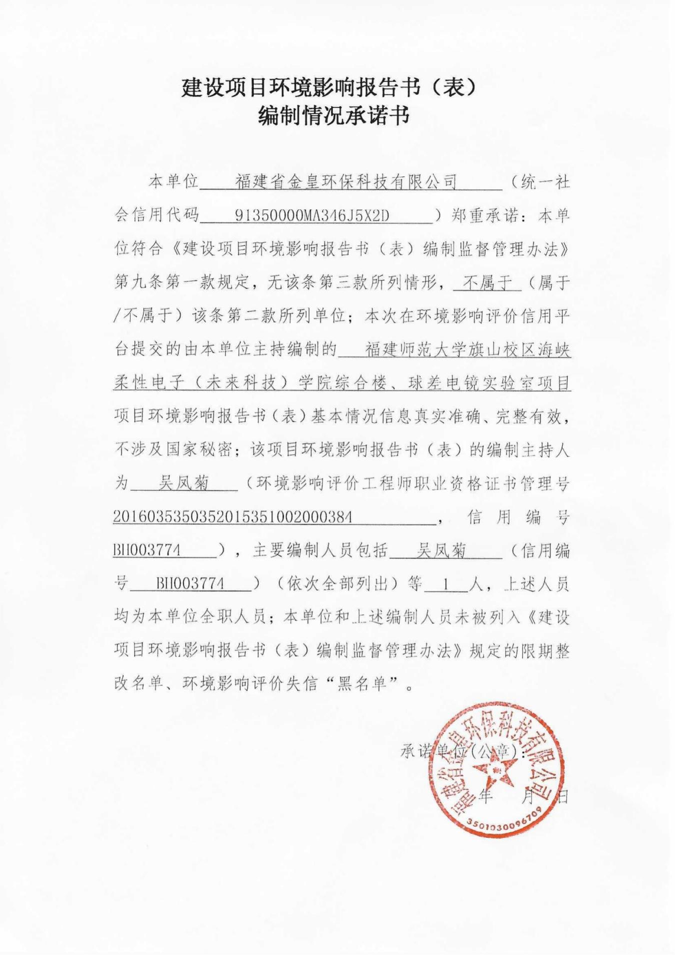

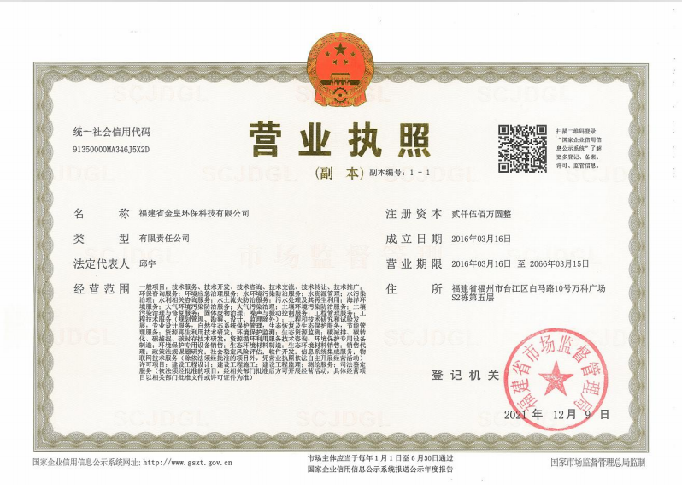

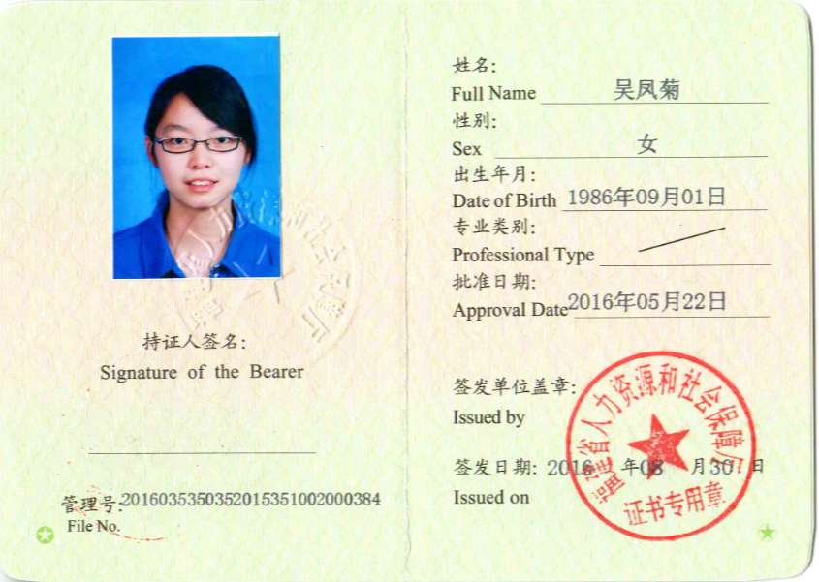

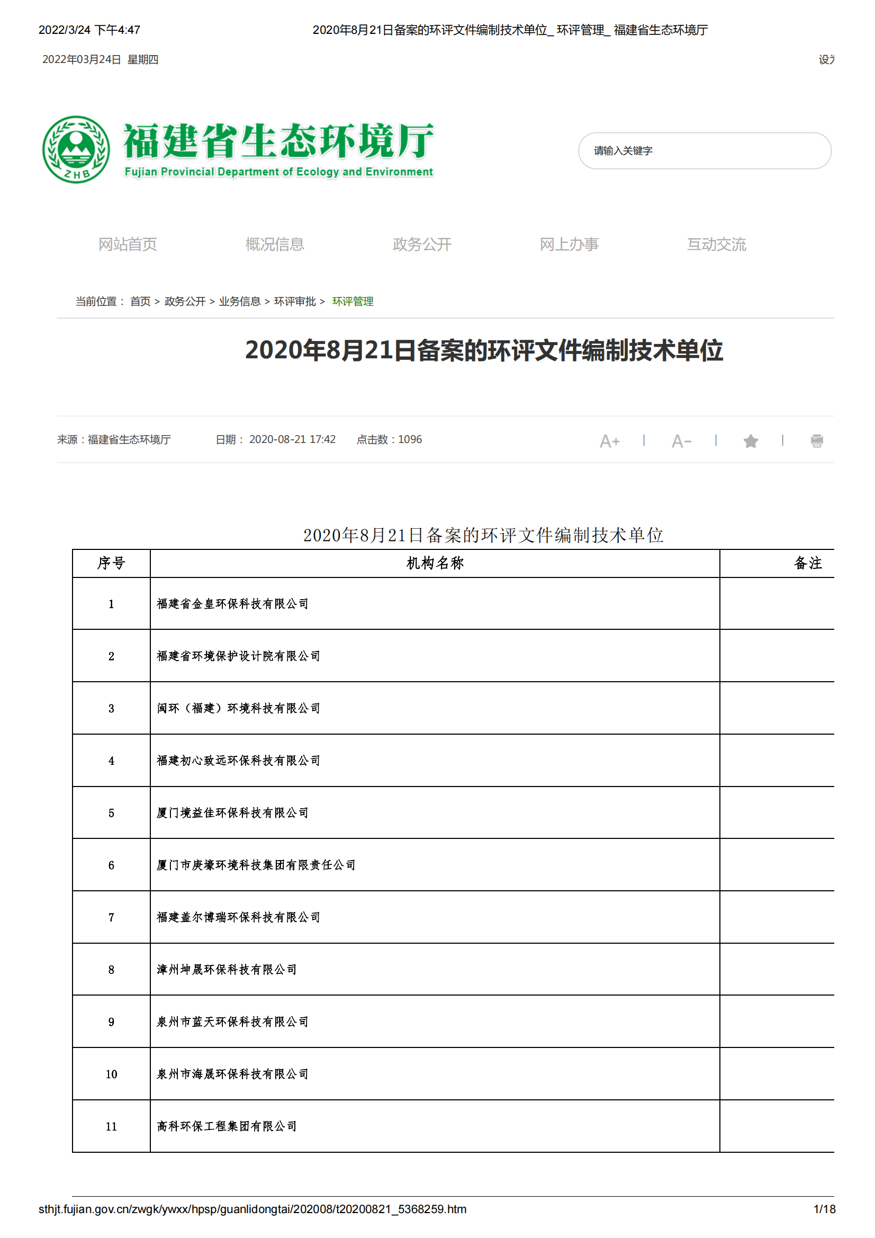

**目录**

**一、建设项目基本情况 1**

**二、建设项目工程分析 6**

**三、区域环境质量现状、环境保护目标及评价标准 31**

**四、主要环境影响和保护措施 45**

**五、环境保护措施监督检查清单 72**

**六、结论 78**

**附表 79**

**附件**

**1、项目委托书**

**2、项目建议书暨可行性研究报告函复**

**3、项目备案情况**

**4、营业执照及法人身份证**

**5、危废委托处置协议**

**6、监测报告**

**7、项目地理位置位置图**

**8、项目平面布置图**

**9、项目位置示意图**

**10、项目雨污管网及环保设施布置图**

**11、综合楼各层平面布置图**

**12、项目监测点位示意图**

**13、项目周边敏感目标图**

**14、专家审查意见及复审意见**

一、建设项目基本情况

|  |  |  |  |
| --- | --- | --- | --- |
| 建设项目名称 | 福建师范大学旗山校区海峡柔性电子（未来科技）学院综合楼、球差电镜实验室项目 | | |
| 项目代码 | 2209-350000-04-01-391430 | | |
| 建设单位联系人 |  | 联系方式 |  |
| 建设地点 | 福建省福州市闽侯县上街镇福建师范大学旗山校区内 | | |
| 地理坐标 | （119度 12 分 52.89 秒， 26 度 1 分 27.00 秒） | | |
| 国民经济  行业类别 | P8341 普通高等教育 | 建设项目  行业类别 | 五十、社会事业与服务业-110 学校、福利院、养老院（建筑面积5000平方米及以上的）-有化学、生物实验室的学校 |
| 建设性质 | ☑新建（迁建）  □改建  □扩建  □技术改造 | 建设项目  申报情形 | ☑首次申报项目  □不予批准后再次申报项目  □超五年重新审核项目  □重大变动重新报批项目 |
| 项目审批（核准/  备案）部门（选填） | 福建省发展和改革委员会 | 项目审批（核准/  备案）文号（选填） | 省发改网审社会函[2022]199号 |
| 总投资（万元） | 20116.39 | 环保投资（万元） | 150 |
| 环保投资占比（%） | 0.7% | 施工工期 | 2年 |
| 是否开工建设 | ☑否  □是 | 用地面积（m2） | 34810 |
| 专项评价设置情况 | 项目从事普通高等教育，根据《建设项目环境影响评价分类管理名录》（2021年版），本项目属于有化学、生物实验室的学校，应编制环境影响报告表。项目专项评价设置情况如下表所示，根据下表，本项目无需设置专项评价。  表1.1.1 专项评价设置原则表   |  |  |  |  | | --- | --- | --- | --- | | 专项评价的类别 | 涉及项目类别 | 项目情况 | 是否设置专项 | | 大气 | 排放废气含有毒有害污染物、二噁英、苯并[a]芘、氰化物、氯气且厂界外500米范围内有环境空气保护目标的建设项目 | 本项目不排放二噁英、苯并[a]芘、氰化物、氯气、有毒有害污染物 | 不设置 | | 地表水 | 新增工业废水直排建设项目（槽罐车外送污水处理厂的除外）；新增废水直排的污水集中处理厂 | 本项目废水经预处理后接入大学城污水处理厂处理，不直接排放 | 不设置 | | 环境风险 | 有毒有害和易燃易爆危险物质存储量超过临界量的建设项目 | 本项目有毒有害和易燃易爆危险物质储存量未超过临界量 | 不设置 | | 生态 | 取水口下游 500 米范围内有重要水生生物的自然产卵场、索饵场、越冬场和洄游通道的新增河道取水的污染类建设项目 | 本项目不新增河道取水 | 不设置 | | 海洋 | 直接向海排放污染物的海洋工程建设项目 | 本项目未向海直接排放污染物 | 不设置 | | | |
| 规划情况 | 无 | | |
| 规划环境影响  评价情况 | 无 | | |
| 规划及规划环境  影响评价符合性分析 | 福建师范大学旗山校区未单独开展规划编制工作，但根据备案的校区总平蓝图，本项目所在用地属于教育园区用地，本项目属于普通高等教育大学教学楼的建设，符合用地规划要求。 | | |
| 其他符合性分析 | 1.与“三线一单”的符合性分析  根据《福州市人民政府关于实施“三线一单”生态分区管控的通知》（榕政综〔2021〕178号）文件要求，对本项目与福州市“三线一单”的符合性进行分析：  （1）生态保护红线与生态管控分区  本项目选址在福建师范大学旗山校区原有用地范围内，项目不在当地划定的生态保护红线、一般生态空间范围内，项目所在位置为水环境一般管控区、土壤环境一般管控区内。项目涉及大气环境受体敏感重点管控区，本项目不涉及新增二氧化硫、氮氧化物，排放的VOCs排放实行区域内倍量替代，对区域大气环境造成的影响不大。项目不涉及用海。本项目的建设可满足福州市生态保护红线与生态管控分区的要求。  （2）环境质量底线  本项目所在区域的大气环境、地表水环境、土壤环境质量可达到相应管控标准要求。  本项目产生的废气、废水、噪声采取治理措施后能够做到达标排放；项目产生的固体废物可做到无害化处理、处置。采取本环评提出的相关防治措施后，本项目排放的污染物对环境影响不大，不会突破区域环境质量底线。  （3）资源利用上线  项目用水主要来自市政供水管网，用电来自国家电网供给。项目在福建师范大学旗山校区用地范围内，不新增用地。综上，本项目的资源利用不会突破区域的资源利用上线。  （4）环境管控单元  对照闽侯县生态环境准入清单，本项目位于闽侯县重点管控单元。本项目与闽侯县重点管控单元要求的符合性分析如下表所示。  表1.1-1 项目与闽侯县重点管控单元符合性分析表   |  |  |  |  | | --- | --- | --- | --- | | 福州市“三线一单”重点管控单元管控要求 | | 本项目情况 | 是否符合要求 | | 空间布局约束 | 1.严禁在人口聚集区新建涉及化学品和危险废物排放的项目。禁止在大气环境布局敏感重点管控区新建、扩建石化、化工、焦化、有色等高污染、高风险的涉气项目；城市建成区内现有化工、原料药制造等污染较重的企业应有序搬迁改造或依法关闭。 | 本项目为普通高等教育大学教学楼的建设。本项目会产生报废药品、不合格产品、高浓度废液等实验室危险废物及废活性炭等危险废物；项目产生的危险废物委托有资质的单位处置，项目不涉及化学品和危险废物排放。不属于石化、化工、焦化、有色等高污染、高风险的涉气项目。本项目不属于化工、原料药制造等污染较重的行业。 | 符合 | | 2.严格控制包装印刷、工业涂装、制鞋等高VOCs排放的项目建设，相关新建项目必须进入工业园区。 | 本项目为普通高等教育大学教学楼的建设，不属于包装印刷、工业涂装、制鞋等高VOCs排放的项目。 | 符合 | | 3.禁止开发利用未经评估和无害化处理的列入建设用地污染地块名录及开发利用负面清单的土地。 | 本项目在福建师范大学旗山校区用地范围内，不新增用地。 | 符合 | | 污染物排放管控 | 1.禁止向农田灌溉渠道排放工业废水或者医疗污水。向农田灌溉渠道排放城镇污水以及未综合利用的畜禽养殖废水、农产品加工废水的，应当保证其下游最近的灌溉取水点的水质符合农田灌溉水质标准。 | 本项目产生的实验室特殊废液单独设容器收集，委托有资质的单位统一处理。实验室一般废水经酸碱中和池+消毒池处理后排入化粪池后接入市政管网；生活污水中的含油废水经隔油池处理，后与其余生活污水经处理后排入周边市政污水管网，不向农田灌溉渠道排放。 | 符合 | | 2.城市建成区的大气污染型工业企业的新增大气污染物（二氧化硫、氮氧化物）排放量，按不低于1.5倍调剂。 | 本项目不涉及新增二氧化硫、氮氧化物。 | 符合 | | 环境风险防控 | 单元内现有化学原料和化学制品制造业等具有潜在土壤污染环境风险的企业退役后，应开展土壤环境状况评估，经评估认为污染地块可能损害人体健康和环境，应当进行修复的，由造成污染的单位和个人负责被污染土壤的修复。 | 项目不属于化学原料和化学制品制造业等具有潜在土壤污染环境风险的企业。 | 符合 | | 资源开发效率要求 | 高污染燃料禁燃区内禁止燃用高污染燃料，禁止新建、扩建燃用高污染燃料的设施。已建的燃用高污染燃料设施，限期改用电、天然气、液化石油气等清洁能源。 | 本项目不使用高污染燃料。 | 符合 |   综上所述，本项目符合“三线一单”控制要求。  2.产业政策符合性分析  项目为普通高等教育大学教学楼的建设，对照国家发展和改革委员会最新发布的《产业结构调整指导目录（2019年本）》，不属于限制类和淘汰类，符合国家产业政策。  3.与城市土地利用规划符合性分析  项目用地为教育用地，本项目主要为普通高等教育学校教学楼的建设，项目符合土地利用规划的要求，故项目选址合理。  4.与区域产业规划符合性分析  项目为普通高等教育学校教学楼的建设，不在禁止准入的行业、工艺、产品及开发活动清单中； 不属于《产业结构调整指导目录（2019年本）》限制、淘汰类项目，因此项目的建设内容符合当前国家和地方的产业政策。 | | |

二、建设项目工程分析

|  |  |  |  |  |  |  |  |  |  |  |  |  |  |  |  |  |  |  |  |  |  |  |  |  |  |  |  |  |  |  |  |  |  |  |  |  |  |  |  |  |  |  |  |  |  |  |  |  |  |  |  |  |  |  |  |  |  |  |  |  |  |  |  |  |  |  |  |  |  |  |  |  |  |  |  |  |  |  |  |  |  |  |  |  |  |  |  |  |  |  |  |  |  |  |  |  |  |  |  |  |  |  |  |  |  |  |  |  |  |  |  |  |  |  |  |  |  |  |  |  |  |  |  |  |  |  |  |  |  |  |  |  |  |  |  |  |  |  |  |  |  |  |  |  |  |  |  |  |  |  |  |  |  |  |  |  |  |  |  |  |  |  |  |  |  |  |  |  |  |  |  |  |  |  |  |  |  |  |  |  |  |  |  |  |  |  |  |  |  |  |  |  |  |  |  |  |  |  |  |  |  |  |  |  |  |  |  |  |  |  |  |  |  |  |  |  |  |  |  |  |  |  |  |  |  |  |  |  |  |  |  |  |  |  |  |  |  |  |  |  |  |  |  |  |  |  |  |  |  |  |  |  |  |  |  |  |  |  |  |  |  |  |  |  |  |  |  |  |  |  |  |  |  |  |  |  |  |  |  |  |  |  |  |  |  |  |  |  |  |  |  |  |  |  |  |  |  |  |  |  |  |  |  |  |  |  |  |  |  |  |  |  |  |  |  |  |  |  |  |  |  |  |  |  |  |  |  |  |  |  |  |  |  |  |  |  |  |  |  |  |  |  |  |  |  |  |  |  |  |  |  |  |  |  |  |  |  |  |  |  |  |  |  |  |  |  |  |  |  |  |  |  |  |  |  |  |  |  |  |  |  |  |  |  |  |  |  |  |  |  |  |  |  |  |  |  |  |  |  |  |  |  |  |  |  |  |  |  |  |  |  |  |  |  |  |  |  |  |  |  |  |  |  |  |  |  |  |  |  |  |  |  |  |  |  |  |  |  |  |  |  |  |  |  |  |  |  |  |  |  |  |  |  |  |  |  |  |  |  |  |  |  |  |  |  |  |  |  |  |  |  |  |  |  |  |  |  |  |  |  |  |  |  |  |  |  |  |  |  |  |  |  |  |  |  |  |  |  |  |  |  |  |  |  |  |  |  |  |  |  |  |  |  |  |  |  |  |  |  |  |  |  |  |  |  |  |  |  |  |  |  |  |  |  |  |  |  |  |  |  |  |  |  |  |  |  |  |  |  |  |  |  |  |  |  |  |  |  |  |  |  |  |  |  |  |  |  |  |  |  |  |  |  |  |  |  |  |  |  |  |  |  |  |  |  |  |  |  |  |  |  |  |  |  |  |  |  |  |  |  |  |  |  |  |  |  |  |  |  |  |  |  |  |  |  |  |  |  |  |  |  |  |  |  |  |  |  |  |  |  |  |  |  |  |  |  |  |  |  |  |  |  |  |  |  |  |  |  |  |  |  |  |  |  |  |  |  |  |  |  |  |  |  |  |  |  |  |  |  |  |  |  |  |  |  |  |  |  |  |  |  |  |  |  |  |  |  |  |  |  |  |  |  |  |  |  |  |  |  |  |  |  |  |  |  |  |  |  |  |  |  |  |  |  |  |  |  |  |  |  |  |  |  |  |  |  |  |  |  |  |  |  |  |  |  |  |  |  |  |  |  |  |  |  |  |  |  |  |  |  |  |  |  |  |  |  |  |  |  |  |  |  |  |  |  |  |  |  |  |  |  |  |  |  |  |  |  |  |  |  |  |  |  |  |  |  |  |  |  |  |  |  |  |  |  |  |  |  |  |  |  |  |  |  |  |  |  |  |  |  |  |  |  |  |  |  |  |  |  |  |  |  |  |  |  |  |  |  |  |  |  |  |  |  |  |  |  |  |  |  |  |  |  |  |  |  |  |  |  |  |  |  |  |  |  |  |  |  |  |  |  |  |  |  |  |  |  |  |  |  |  |  |  |  |  |  |  |  |  |  |  |  |  |  |  |  |  |  |  |  |  |  |  |  |  |  |  |  |  |  |  |  |  |  |  |  |  |  |  |  |  |  |  |  |  |  |  |  |  |  |  |  |  |  |  |  |  |  |  |  |  |
| --- | --- | --- | --- | --- | --- | --- | --- | --- | --- | --- | --- | --- | --- | --- | --- | --- | --- | --- | --- | --- | --- | --- | --- | --- | --- | --- | --- | --- | --- | --- | --- | --- | --- | --- | --- | --- | --- | --- | --- | --- | --- | --- | --- | --- | --- | --- | --- | --- | --- | --- | --- | --- | --- | --- | --- | --- | --- | --- | --- | --- | --- | --- | --- | --- | --- | --- | --- | --- | --- | --- | --- | --- | --- | --- | --- | --- | --- | --- | --- | --- | --- | --- | --- | --- | --- | --- | --- | --- | --- | --- | --- | --- | --- | --- | --- | --- | --- | --- | --- | --- | --- | --- | --- | --- | --- | --- | --- | --- | --- | --- | --- | --- | --- | --- | --- | --- | --- | --- | --- | --- | --- | --- | --- | --- | --- | --- | --- | --- | --- | --- | --- | --- | --- | --- | --- | --- | --- | --- | --- | --- | --- | --- | --- | --- | --- | --- | --- | --- | --- | --- | --- | --- | --- | --- | --- | --- | --- | --- | --- | --- | --- | --- | --- | --- | --- | --- | --- | --- | --- | --- | --- | --- | --- | --- | --- | --- | --- | --- | --- | --- | --- | --- | --- | --- | --- | --- | --- | --- | --- | --- | --- | --- | --- | --- | --- | --- | --- | --- | --- | --- | --- | --- | --- | --- | --- | --- | --- | --- | --- | --- | --- | --- | --- | --- | --- | --- | --- | --- | --- | --- | --- | --- | --- | --- | --- | --- | --- | --- | --- | --- | --- | --- | --- | --- | --- | --- | --- | --- | --- | --- | --- | --- | --- | --- | --- | --- | --- | --- | --- | --- | --- | --- | --- | --- | --- | --- | --- | --- | --- | --- | --- | --- | --- | --- | --- | --- | --- | --- | --- | --- | --- | --- | --- | --- | --- | --- | --- | --- | --- | --- | --- | --- | --- | --- | --- | --- | --- | --- | --- | --- | --- | --- | --- | --- | --- | --- | --- | --- | --- | --- | --- | --- | --- | --- | --- | --- | --- | --- | --- | --- | --- | --- | --- | --- | --- | --- | --- | --- | --- | --- | --- | --- | --- | --- | --- | --- | --- | --- | --- | --- | --- | --- | --- | --- | --- | --- | --- | --- | --- | --- | --- | --- | --- | --- | --- | --- | --- | --- | --- | --- | --- | --- | --- | --- | --- | --- | --- | --- | --- | --- | --- | --- | --- | --- | --- | --- | --- | --- | --- | --- | --- | --- | --- | --- | --- | --- | --- | --- | --- | --- | --- | --- | --- | --- | --- | --- | --- | --- | --- | --- | --- | --- | --- | --- | --- | --- | --- | --- | --- | --- | --- | --- | --- | --- | --- | --- | --- | --- | --- | --- | --- | --- | --- | --- | --- | --- | --- | --- | --- | --- | --- | --- | --- | --- | --- | --- | --- | --- | --- | --- | --- | --- | --- | --- | --- | --- | --- | --- | --- | --- | --- | --- | --- | --- | --- | --- | --- | --- | --- | --- | --- | --- | --- | --- | --- | --- | --- | --- | --- | --- | --- | --- | --- | --- | --- | --- | --- | --- | --- | --- | --- | --- | --- | --- | --- | --- | --- | --- | --- | --- | --- | --- | --- | --- | --- | --- | --- | --- | --- | --- | --- | --- | --- | --- | --- | --- | --- | --- | --- | --- | --- | --- | --- | --- | --- | --- | --- | --- | --- | --- | --- | --- | --- | --- | --- | --- | --- | --- | --- | --- | --- | --- | --- | --- | --- | --- | --- | --- | --- | --- | --- | --- | --- | --- | --- | --- | --- | --- | --- | --- | --- | --- | --- | --- | --- | --- | --- | --- | --- | --- | --- | --- | --- | --- | --- | --- | --- | --- | --- | --- | --- | --- | --- | --- | --- | --- | --- | --- | --- | --- | --- | --- | --- | --- | --- | --- | --- | --- | --- | --- | --- | --- | --- | --- | --- | --- | --- | --- | --- | --- | --- | --- | --- | --- | --- | --- | --- | --- | --- | --- | --- | --- | --- | --- | --- | --- | --- | --- | --- | --- | --- | --- | --- | --- | --- | --- | --- | --- | --- | --- | --- | --- | --- | --- | --- | --- | --- | --- | --- | --- | --- | --- | --- | --- | --- | --- | --- | --- | --- | --- | --- | --- | --- | --- | --- | --- | --- | --- | --- | --- | --- | --- | --- | --- | --- | --- | --- | --- | --- | --- | --- | --- | --- | --- | --- | --- | --- | --- | --- | --- | --- | --- | --- | --- | --- | --- | --- | --- | --- | --- | --- | --- | --- | --- | --- | --- | --- | --- | --- | --- | --- | --- | --- | --- | --- | --- | --- | --- | --- | --- | --- | --- | --- | --- | --- | --- | --- | --- | --- | --- | --- | --- | --- | --- | --- | --- | --- | --- | --- | --- | --- | --- | --- | --- | --- | --- | --- | --- | --- | --- | --- | --- | --- | --- | --- | --- | --- | --- | --- | --- | --- | --- | --- | --- | --- | --- | --- | --- | --- | --- | --- | --- | --- | --- | --- | --- | --- | --- | --- | --- | --- | --- | --- | --- | --- | --- | --- | --- | --- | --- | --- | --- | --- | --- | --- | --- | --- | --- | --- | --- | --- | --- | --- | --- | --- | --- | --- | --- | --- | --- | --- | --- | --- | --- | --- | --- | --- | --- | --- | --- | --- | --- | --- | --- | --- | --- | --- | --- | --- | --- | --- | --- | --- | --- | --- | --- | --- | --- | --- | --- | --- | --- | --- | --- | --- | --- | --- | --- | --- | --- | --- | --- | --- | --- | --- | --- | --- | --- | --- | --- | --- | --- | --- | --- | --- | --- | --- | --- | --- | --- | --- | --- | --- | --- | --- | --- | --- | --- | --- | --- | --- | --- | --- | --- | --- | --- | --- | --- | --- | --- | --- | --- | --- | --- | --- | --- | --- | --- | --- | --- | --- | --- | --- | --- | --- | --- | --- | --- | --- | --- | --- | --- | --- | --- | --- | --- | --- | --- | --- | --- | --- | --- | --- | --- | --- | --- | --- | --- | --- | --- | --- | --- | --- | --- | --- | --- | --- | --- | --- | --- | --- | --- | --- | --- | --- | --- | --- | --- | --- | --- | --- |
| 建设内容 | 2.1.1项目基本情况  （1）项目名称：福建师范大学旗山校区海峡柔性电子（未来科技）学院（研究院）综合楼、球差电镜实验室项目；  （2）建设单位：福建师范大学；  （3）建设性质：新建；  （4）建设地点：建设地点位于福建省福州市闽侯县上街镇福建师范大学旗山校区内，详见图2.1-1；  （5）建设规模：项目总建筑面积34810m2，其中海峡柔性电子（未来科技）学院（研究院）综合楼设计总建筑面积34060m2，球差电镜室设计建筑面积750m2；  （6）项目投资：项目总投资20116.39万元；  （7）项目定员：预计新增实验室师生约1000人。  2.1.2 项目组成  本项目主要经济技术指标及基本组成如表2.1.1、表2.1.2所示。  表2.1.1 项目主要经济技术指标   |  |  |  |  |  |  |  | | --- | --- | --- | --- | --- | --- | --- | | 序号 | 楼栋名称 | 项目 | | | 单位 | 数值 | | 1 | 综合楼 | 总建筑面积34060m2 | 地上建筑面积 | 地上建筑面积 | m2 | 29625 | | 不计容建筑面积 | m2 | 4435 | | 地下建筑面积 | | m2 | 4435 | | 2 | 建筑占地面积 | | | m2 | 5854.53 | | 3 | 绿地率 | | | % | 30 | | 4 | 容积率 | | | / | 1.73 | | 5 | 建筑密度 | | | % | 34.07 | | 6 | 机动车停车位（地下） | | | 辆 | 75 | | 7 | 非机动车停车位 | | | 辆 | 330 | | 8 | 球差电镜室 | 总建筑面积 | | | m2 | 750 | | 其中：计容建筑面积 | | | m2 | 750 | | 9 | 建筑占地面积 | | | m2 | 412.62 | | 10 | 绿地率 | | | % | 30 | | 11 | 容积率 | | | / | 0.20 | | 12 | 建筑密度 | | | % | 13.63 | | 13 | 机动车停车位（地面） | | | 辆 | 5 |   表2.1.2 项目组成表   |  |  |  |  | | --- | --- | --- | --- | | 项目名称 | 工程类别 | 建设内容 | 备注 | | 主体工程 | 综合楼 | 共10层，总面积为29625m2。其中： | 新建 | | 1层主要设有1间多功能厅、2间活动室、3间办公室、1间危废间、1间废液间等； | | 2层主要设有2间多功能厅、1间会议室、3间办公室、3间活动室等； | | 3层主要设有13间办公室、2间会议室、2间多功能厅、3间教学室等； | | 4层主要设有17间办公室、14间研修室、1间活动室、3间讨论室、4间教学室等； | | 5层主要设有17间办公室、14间研修室、1间活动室、3间讨论室、4间教学室等； | | 6层主要设有10间办公室、2间理化实验室、1间活动室、3间讨论室、4间实验实训室等； | | 7层主要设有10间办公室、2间理化实验室、1间活动室、3间讨论室、4间实验实训室等； | | 8层主要设有17间办公室、3间讨论室、4间有机实验室等； | | 9层主要设有17间办公室、3间讨论室、4间有机实验室等； | | 10层主要设有11间办公室、1间讨论室、11间生物实验室等。 | | 球差电镜室 | 建筑面积为750m2，包含1间球差电镜实验室、1间办公室和1间会议室。 | | 公辅工程 | 供电工程 | 依托学校现有供电管网 | 依托学校已建工程 | | 给水工程 | 依托学校现有供水管网 | | 排水工程 | 新建一套处理能力为30m3/d的酸碱中和池+消毒池+化粪池处理设施，处理后接入市政污水管网 | 部分依托市政管网 | | 停车场 | 综合楼设有1层地下停车场，停车位为75辆；球差电镜室在地面设有5辆停车位 | 新建 | | 环保工程 | 废气处理 | 实验室废气：综合楼实验室结合实验活动产污环节，设置专门的通风柜及排风系统，实验废气经机械排风系统处理后，引至屋面排风机，经活性炭吸附装置处理后汇至1根45m高排气筒排放。 | 新建 | | 汽车尾气：综合楼地下停车场设置机械送排风系统，排放口直通地面。 | | 厨房废气：综合楼餐厅油烟经抽油烟机处理后排放。 | | 发电机废气：项目备用发电机房内设置机械排风装置。 | | 污水处理 | 实验废水：项目新设酸碱中和池和消毒池处理后，接入化粪池，后排入市政污水管网。 | 新建 | | 餐厅废水：经隔油池处理后与生活污水一同排入化粪池处理，后排入市政污水管网。 | | 生活污水：经化粪池处理后排入市政污水管网。 | | 噪声处理 | 选用低噪声、低振动设备，通过隔声措施降低噪声影响 | 新建 | | 固废  处理 | 实验室一般固废、生活垃圾配备环卫专职人员分类收集后送环卫部门处理。 | 新建 | | 厨余垃圾单独收集存放，由专门的企业收集运输处置。 | | 化粪池产生的污泥送环卫部门处置。 | | 实验室产生的危险废物、废气处理产生的废活性炭单独收集，于综合楼危废间、废液间（各占地21.5m2）暂存，后定期委托有资质的单位收集处理。 | 新建综合楼危废间、废液间 |   2.1.3 主要生产设施及设施参数  项目主要生产设备如下表所示。  表2.1.4 主要生产设备一览表   |  |  |  |  |  | | --- | --- | --- | --- | --- | | 序号 | 设施名称 | 规格编号 | 数量（台） | 用途 | | 1 | 气相顶空进样器 | G1888 | 1 | 气化样品 | | 2 | 正置万能显微镜 | BX51 | 1 | 显微观察 | | 3 | 高效液相色谱-串联四级杆质谱联用仪 | 1200 HPLC/6410 TripleQuad MS | 1 | 鉴定蛋白质 | | 4 | 冷冻干燥机 | LYO-5.0M2 | 1 | 干燥产品 | | 5 | 微丸机系统 | HJ-400-P | 1 | 样品制备 | | 6 | 恒温干燥箱 | ZFD-5600 | 1 | 物品烘干 | | 7 | 高速冷冻离心机 | AVANTI J-26XP | 1 | 离心 | | 8 | 微量台式离心机 | Microfuge 16 | 2 | 离心 | | 9 | 台式冷冻离心机 | Allegra X-22R | 1 | 离心 | | 10 | 分光光度计 | UltroSpec 2100 | 1 | 离心 | | 11 | 自动高压灭菌锅 | GI54DW | 1 | 灭菌 | | 12 | 凝胶成像系统 | GelDoc-IT TS | 1 | DNA检测 | | 13 | 倒置荧光显微镜 | 05HRD5001 | 1 | 细胞研究 | | 14 | 液相色谱仪 | EXPLORER 100 | 1 | 化合物分离 | | 15 | 荧光显微镜 | BX51 | 1 | 显微观察 | | 16 | 冷冻切片机 | HM-550OP | 1 | 组织切片 | | 17 | 荧光定量PCR扩增仪 | 7300 | 1 | 基因分析 | | 18 | 低压层析系统 | / | 1 | 生物大分子分离和制备 | | 19 | 离体组织灌流系统 | PowerLab 30 | 1 | 离体组织实验数据采集和分析 | | 20 | 多功能酶标仪 | SynergyTM HT | 1 | DNA测试及定量 | | 21 | 超低温冰箱 | MDF-U53 | 1 | 储存 | | 22 | 手持型糖度计 | WYT-32 | 1 | 测糖量 | | 23 | 磁力搅拌器 | M-41 | 1 | 搅拌 | | 24 | 电热鼓风干燥烘箱 | BH-210 | 1 | 干燥产品 | | 25 | 真空泵 | SHZ-D | 1 |  | | 26 | FTIR红外光谱仪 | NICOLET 5700 | 1 | 研究高分子结构 | | 27 | 色谱质谱联用仪 | MS5971 | 2 | 测定样品结构 | | 28 | 扫描电子显微镜 | JSM-7500 | 1 | 性能表征 | | 29 | 示差扫描热分析仪 | METTLER DSC822 | 1 | 表征结构 | | 30 | 热重分析仪 | SDTA851 | 1 | 表征结构 | | 31 | 超声波 | CQ-500 | 1 | 超声搅拌加热 | | 32 | 反应釜 | 20L、30L、50L | 3 | 化学反应 | | 33 | 干辊式磁选机 |  | 1 | 磁选 | | 34 | 浮选机 | XFb | 1 | 浮选 | | 35 | 压滤机 |  | 1 | 压滤 | | 36 | 炭黑比表面积测定仪 | TBY-10 | 1 | 测定比表面积 | | 37 | X射线荧光光谱仪 | PW2424F MagiX | 1 | 半定量分析化学元素组成 | | 38 | 粉末衍射仪 | Philips X’Pert MPD | 1 | 晶相分析 | | 39 | 电感耦合等离子发生光谱仪 | Optima 4300DV | 1 | 元素定量分析 | | 40 | 真空多功能磁控溅射仪 | JPG560B | 1 | 制膜 | | 41 | 稳态荧光光谱系统 | FL3-22 | 1 | 光谱分析 | | 42 | 傅里叶变换红外光谱仪 | FTIR650 | 1 | 样品定性定量分析 | | 43 | 前驱体制备反应容器 |  | 1 | 反应器 | | 44 | 透射电子显微镜 | H-800 | 1 | 元素分析 | | 45 | X射线粉末衍射仪 | D/max-γ B | 1 | 微区结构表征分析 | | 46 | 电热恒温干燥箱 | PHG-9023A | 2 | 干燥产品 | | 47 | 微波高温炉 | NJL2-1 | 1 | 加热 | | 48 | 高速捏合机 | BNHZ | 1 | 混合均匀 | | 49 | 蒸汽压力锅 | PCT | 1 | 加热 | | 50 | 破碎机 | JYSC-0306 | 1 | 原料粉碎 | | 51 | 塑料成型注射机 | JN55E | 1 | 制备材料 | | 52 | 单螺杆挤出机 | MT | 1 | 制备材料 | | 53 | 双螺杆挤出机 | ZC-20 | 1 | 制备材料 | | 54 | 片材成型机 | GS-MACH | 1 | 制备材料 | | 55 | 开炼机 | SK-160 | 1 | 原料混合 | | 56 | 万能材料试验机 | LR5KPlus | 1 | 力学测试 | | 57 | 微波化学合成仪 | BIOTAGE | 1 | 化学合成 | | 58 | 差示扫描量热仪 | DSC822e | 1 | 性能测试 | | 59 | 偏振光显微镜 | PLA | 1 | 性能测试 | | 60 | 紫外-可见分光光度计 | UV-408 | 1 | 性能测试 | | 61 | 热天平/差示热分析仪 | DSC-TC | 1 | 热值分析 | | 62 | 超声波振荡仪 | KQ2200E | 1 | 加速振荡 | | 63 | 凝胶渗透色谱仪 | SFD | 2 | 测定分子量 | | 64 | 热裂解仪 | CDS5150 | 1 | 热样品制备 | | 65 | 浓缩仪 | CDS8000 | 1 | 浓缩空气中的有机样品 | | 66 | 示差折光仪 | OPTILAB rEX | 1 | 性能分析 | | 67 | 动态激光光散射仪 | Dynapro Nanostar | 1 | 性能测试 | | 68 | 表面张力仪 | JYW-200 | 1 | 性能测试 | | 69 | 万能材料试验仪 | WEW-300C | 1 | 材料试验 | | 70 | 热机械分析仪 | ZWR-500 | 1 | 性能测试 | | 71 | PLD脉冲激光沉积系统 | COMPexPro201准分子激光器、沉积系统 | 1 | 光电试验 | | 72 | 冷场发射扫描电子显微镜 | SU8010 | 1 | 光电试验 | | 73 | 超高真空多功能磁控溅射仪 | JPG560B Ⅱ | 1 | 光电试验 | | 74 | 振动样品磁强计 | VSM | 1 | 光电试验 | | 75 | 超高频磁导计 | Ryowa PMF-3000 | 1 | 光电试验 | | 76 | 场发射电子微探分析仪器 | JXA-8500F | 1 | 光电试验 | | 77 | 喷雾干燥机 |  | 1 | 光电试验 | | 78 | 真空管式高温电炉 | GSL-1600X | 1 | 光电试验 | | 79 | 磁力显微镜 | FlexAFM | 1 | 光电试验 | | 80 | 扫描电子/隧道显微镜 | SU8010、CSPM 4000S | 2 | 光电试验 | | 81 | 振动样品磁强计 | 南京大学 | 1 | 光电试验 | | 82 | 电子顺磁共振波谱仪 | 复旦大学 | 1 | 光电试验 | | 83 | 球差电镜 |  | 5 | 材料分析 |   2.1.4 主要药物及耗材消耗  表2.1.5 项目主要药物及耗材消耗一览表   |  |  |  |  | | --- | --- | --- | --- | | 名称 | 年用量 | 名称 | 年用量 | | 青霉素 | 3g/a | 链霉素 | 6g/a | | EDTA | 0.6kg/a | 硫酸铝 | 150g/a | | 二乙醇胺 | 1.5L/a | 氯化镁 | 300g/a | | 碘酸钠 | 30g/a | 丙酮 | 2L/a | | 邻二甲苯 | 3L/a | 多聚甲醇 | 150g/a | | 苯 | 2L/a | 三乙醇胺 | 150mL/a | | 甲醇 | 8L/a | 氯化钾 | 1.5kg/a | | 甘氨酸 | 15g/a | 氯化钠 | 1.5kg/a | | 氢氧化钠 | 2kg/a | 磷酸二氢钾 | 300g/a | | 乙二醇 | 1.5L/a | 磷酸二氢钠 | 300g/a | | 盐酸 | 30L/a | 柠檬酸钠 | 300g/a | | 冰乙酸 | 0.6L/a | 异丙醇 | 1.5L/a | | 磷酸一氢钠 | 0.6kg/a | 异戊醇 | 0.6L/a | | 苯酚 | 0.6kg/a | 小鼠 | 25只 | | 乙醇 | 25L/a | 裸鼠 | 10只 | | 无水乙醇 | 3L/a | 六亚甲基二异氰酸酯 | 0.6L/a | | 氯仿 | 1.5L/a | 醋酸乙酯 | 1.5L/a | | 伊红 | 30mL/a | 乙二胺 | 0.3L/a | | 苯胺 | 1.5L/a | 高分子表面活性剂 | 1.5L/a | | 草酸 | 300g/a | 邻苯二甲酸酐 | 0.3kg/a | | 二甲基甲酰胺 | 150mL/a | 1,4-丁二醇 | 150mL/a | | 2-巯基乙醇 | 30mL/a | 一缩二乙二醇 | 150mL/a | | 聚氨酯 | 1.5kg/a | 丙烯酰胺 | 0.3kg/a | | 醋酸异丁酯 | 300mL/a | 苯乙烯 | 0.6L/a | | 二羟甲基丙酸 | 30g/a | 过氧化苯甲酰 | 150g/a | | 三乙胺 | 1.5L/a | 过氧化环己酮 | 30g/a | | 二月桂酸二丁基锡 | 15mL/a | 戊二醛 | 0.3L/a | | 1,2-丙二醇 | 150mL/a | 硫酸镁 | 0.6kg/a | | 1,6-己二醇 | 150g/a | 丙烯酸 | 150mL/a | | 二缩三乙二醇 | 150mL/a | 氨基甲酸酯 | 30mL/a | | 顺丁烯二酸酐 | 150g/a | 次氯酸钠 | 150g/a | | 甲苯二异氰酸酯 | 150mL/a | 氯乙酸钠 | 150g/a | | N,N-二甲基苯胺 | 0.3L/a | 溴化钾 | 150g/a | | 环烷酸钴 | 15g/a | 过硫酸铵 | 0.3kg/a | | 磷酸 | 1.5L/a | 十二烷基苯磺酸钠 | 150g/a | | 马来酸 | 150g/a | 氢氧化铝 | 1kg/a | | 环氧氯丙烷 | 30mL/a | 硅烷偶联剂 | 0.3kg/a | | 过硫酸钾 | 1kg/a | 溴水 | 150mL/a | | 淀粉 | 6kg/a | 次亚磷酸 | 30mL/a | | 尿素 | 0.6kg/a | 正癸醇 | 30mL/a | | 硫酸锌 | 0.6kg/a | 硫酸 | 25L/a | | 碘 | 150g/a | 无水三氯化铝 | 0.3kg/a | | 对甲苯磺酸 | 150g/a | 硫酸铜 | 150g/a | | 正辛醇 | 30mL/a | 无水碳酸钠 | 0.6kg/a | | 葡萄糖 | 1.5kg/a | 高锰酸钾 | 1kg/a | | 十二烷基苯磺酸 | 150mL/a | 石英砂 | 1.5kg/a | | 乙二胺四乙酸 | 150mL/a | 硼酸 | 150mL/a | | 酒石酸钾钠 | 15g/a | 2,4-二硝基苯酚 | 0.3kg/a | | 乙酸锌 | 300g/a | 聚乙二醇 | 150g/a | | 碳酸钠 | 150g/a | 氨水 | 15L/a | | 氧化铁 | 150g/a | 氢氟酸 | 4L/a | | 抗坏血酸 | 80g/a | 硅酸钠 | 1.5kg/a | | 六次甲基四胺 | 15g/a | 硅 | 0.3kg/a | | 铝片 | 1kg/a | 铝粉 | 150g/a | | 硝酸 | 3L/a | 铁粉 | 150g/a | | 石英 | 0.3kg/a | 氧化铜 | 150g/a | | 铜粉 | 150g/a | 氧化锌 | 150g/a | | 氧化铝 | 150g/a | 三氯化铝 | 150g/a | | 氮化铝 | 30g/a | 载体氧气 | 0.15m3/a | | 氧化亚铜 | 30g/a | 载体氮气 | 0.15m3/a | | 氧化亚铁 | 150g/a | 乙二醇甲醚 | 0.6L/a | | 氧化铁 | 150g/a | 二乙醇胺 | 0.3L/a | | 载体氩气 | 0.15m3/a | 硫酸亚铁 | 0.3kg/a | | 载体氢气 | 0.15m3/a | 二氧化锰 | 3kg/a | | 石墨烯 | 150g/a | 邻苯二甲酸二辛酯 | 3kg/a | | 炭黑 | 1.5kg/a | 磷酸氢二氨 | 0.3kg/a | | 纳米硅 | 150g/a | 碳酸锂 | 0.3kg/a | | N-甲基吡咯烷酮 | 3kg/a | 碳酸丙烯酯 | 0.3kg/a | | 六氟磷酸锂 | 0.3kg/a | 碳酸钙 | 1.5kg/a | | 草酸亚铁 | 0.3kg/a | 硫酸钡 | 150g/a | | 氢氧化锂 | 0.3kg/a | 氢氧化镁 | 0.6kg/a | | 二乙烯碳酸酯 | 0.3kg/a | 氢氧化钙 | 0.6kg/a | | 硬脂酸 | 5kg/a | 聚对苯乙二酸丁二醇酯 | 30kg/a | | 聚丙烯 | 30kg/a | 聚对苯乙二酸乙二醇酯 | 30kg/a | | 聚乙烯 | 50kg/a | 丁二酸金属盐 | 0.6kg/a | | 聚氯乙烯 | 3kg/a | 正己烷 | 3L/a | | 邻苯二甲酸二丁酯 | 0.6kg/a | 硬酯酸钠 | 0.3kg/a | | 邻苯二甲酸 | 0.3L/a | 红磷 | 0.3kg/a | | 聚乙烯醇 | 0.3kg/a | 甲酸 | 0.3L/a | | 聚磷酸胺 | 150g/a | 月硅酸钠 | 0.3kg/a | | 异丙醇 | 3L/a | 二硫代氨基甲酸 | 150mL/a | | 季戊四醇 | 0.3kg/a | 电磁纯铁 | 6kg/a | | 正丁醇 | 1.5L/a | Si基片 | 0.3kg/a | | 辛酸钠 | 0.3kg/a | 合金靶材 | 1.5kg/a | | 氯化钙 | 0.6kg/a | 金属靶材 | 1.5kg/a | | 硅钢片 | 1.5kg/a |  |  |   2.1.5 主要能耗  表2.1.6 项目主要能源消耗一览表   |  |  |  | | --- | --- | --- | | **序号** | **能源名称** | **年耗量** | | 1 | 水 | 20000m³/年 | | 2 | 电 | 500万kWh/年 |   2.1.6 公共工程   1. 给水系统   综合楼生活给水由校区内现有市政给水管引入一路DN200给水管并分别设置生活控制性水表及消防水表，消防水表后给水管设置低阻力倒流防止器，生活及消防给水管在地块内均成环布置。  球差电镜室生活给水由校区内现有市政给水管引入一路DN50给水管并设置生活控制性水表。   1. 排水系统   项目排水系统实行雨污水分流制设计。  ①污水管网  根据2.2.2.3 水平衡分析章节，项目污水排放量约为12624 m³/年。实验室危险废液单独收集，先于综合楼危废间、废液间暂存，后定期委托有资质的单位收集处理；实验室一般废水经酸碱中和池和消毒池处理后，排入化粪池处理，后接入市政管网。餐厅厨房含油废水经隔油池隔油后与其他生活污水汇合经化粪池预处理后排入市政污水管网。  ②雨水系统  综合楼用地红线范围内雨水经雨水管道单独收集后分散排至校区内现有雨水管网。地下车库通道入口雨水经集水坑收集后，由排水泵排入总体雨水管网。收集回用屋面雨水经过滤、消毒后供给室外绿化浇灌及道路浇洒。   1. 供电系统   本项目在综合楼1层设置变电所，设4×1250kVA干式变压器。变电所的两路10kV高压电源引自校内原有开闭所，任何一路故障时，另一路可满足全楼所有的一、二级供电负荷容量，双重供电电源采用电缆埋地敷设引入大楼。对大楼内重要建筑负荷设置0.4kV低压柴油发电机组作为备用电源，变电所设有一台1000kW（常用功率）柴油发电机组。  球差电镜室采用两路低压电源~380/220V，引自校内现有变电所内双重电源的不同低压母线段。  2.1.7 厂区平面布置  项目作为海峡柔性电子（未来科技）学院配套教学楼建设，设立一栋综合楼及一栋球差电镜室，结合校区总平面布置相对位置关系见图2.1-2。从校区主要道路及出入口设置分析，项目所在位置与校区现有已建工程布局相协调，校区总平面布置功能分区明确，出入口设置结合周边道路合理设置，有利于分流进出车辆及人员，校区平面布局基本合理。项目总平面布置图详见下图2.1-1，综合楼每层的平面布置情况详见附件十。  项目雨污水管网示意图见图2.1-3。 |

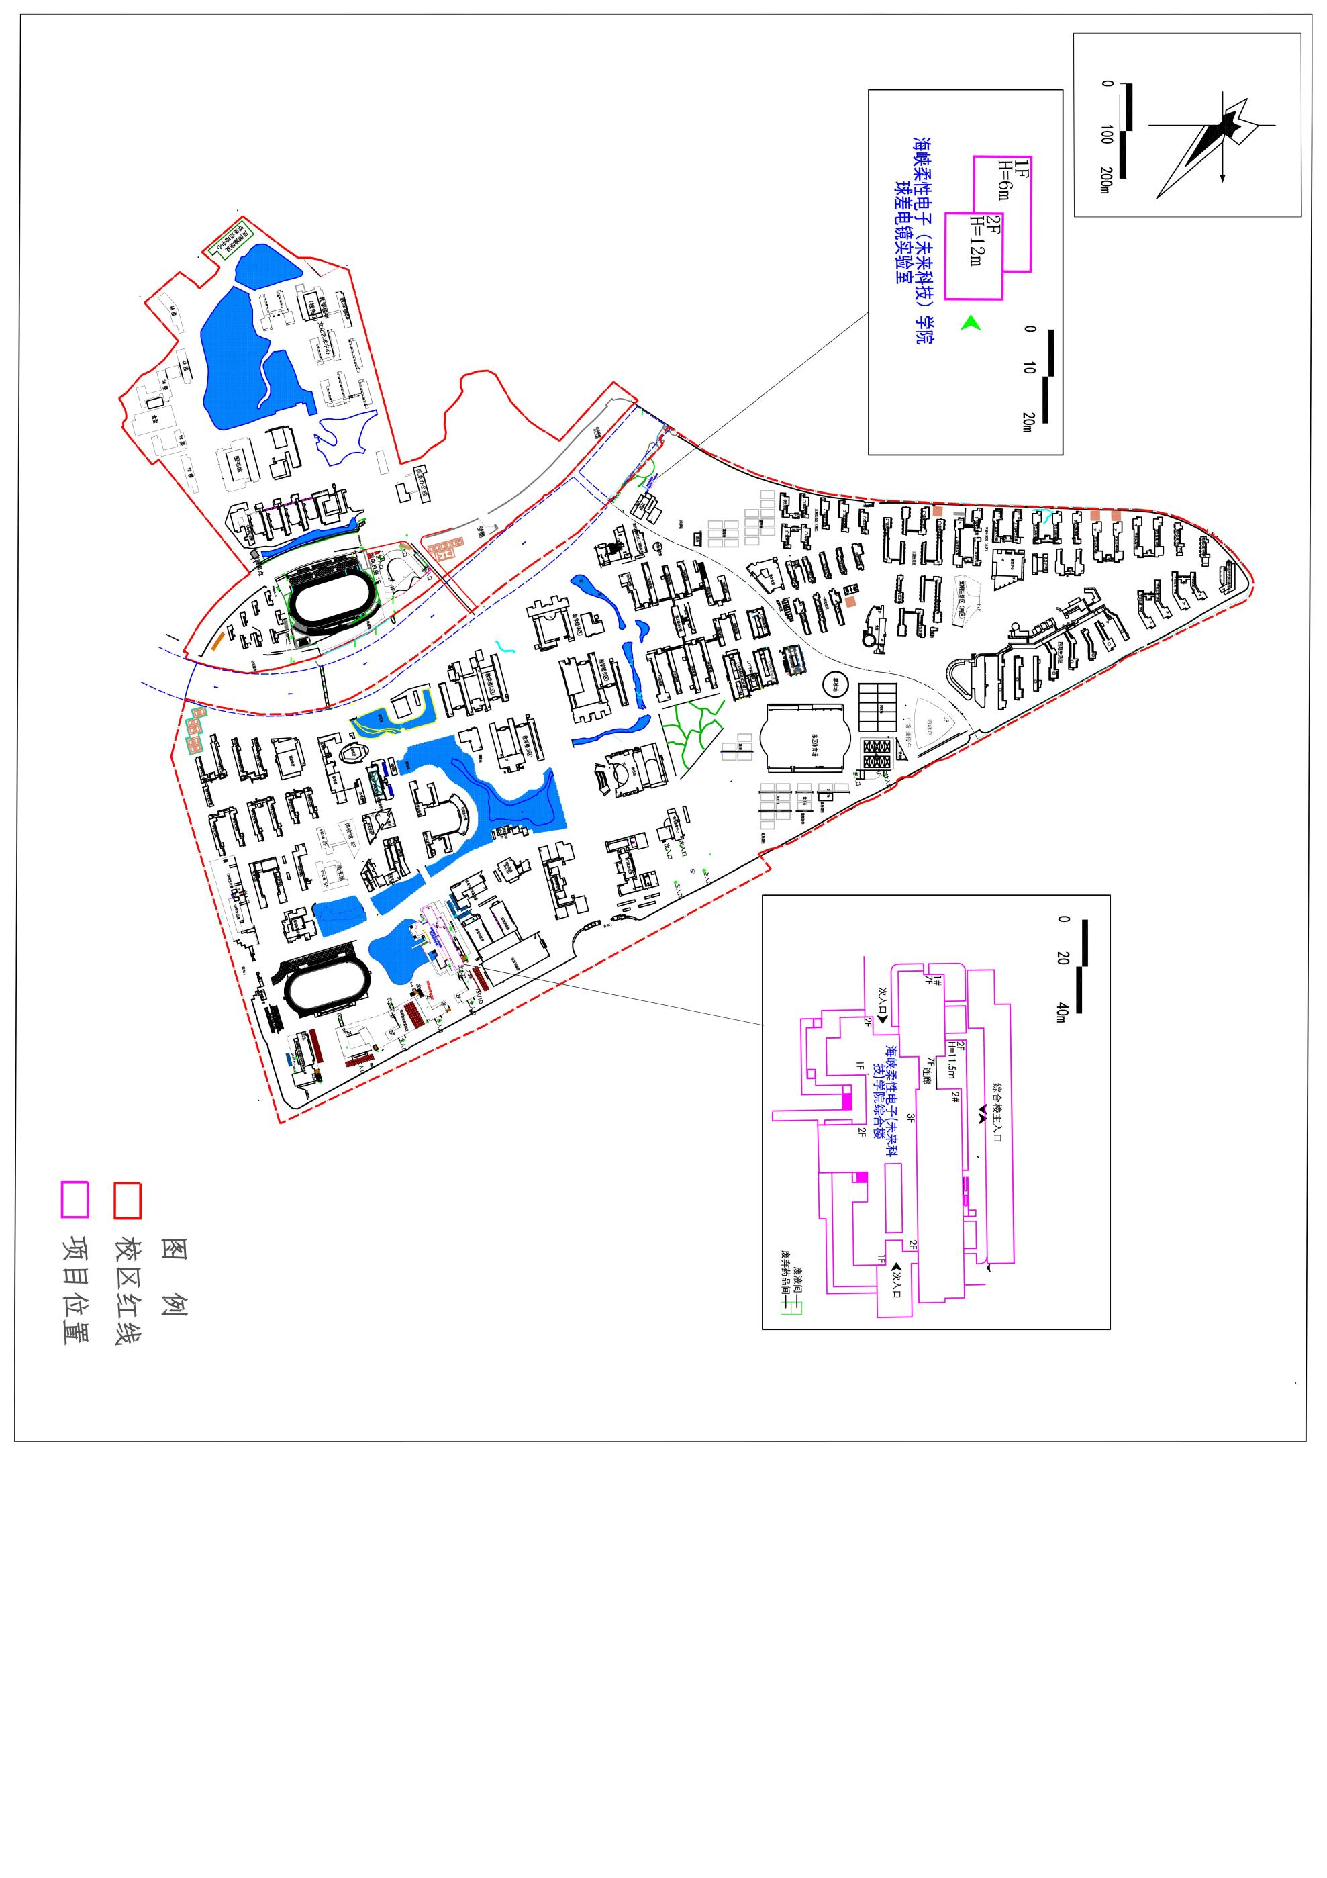

图2.1-1 项目平面示意图

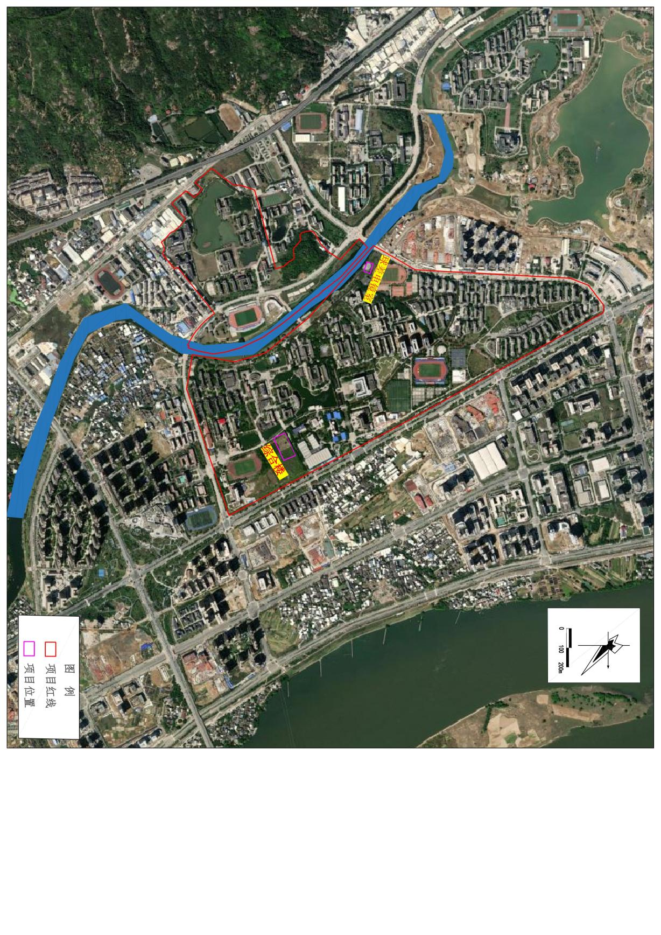

图2.1-2 项目位置示意图

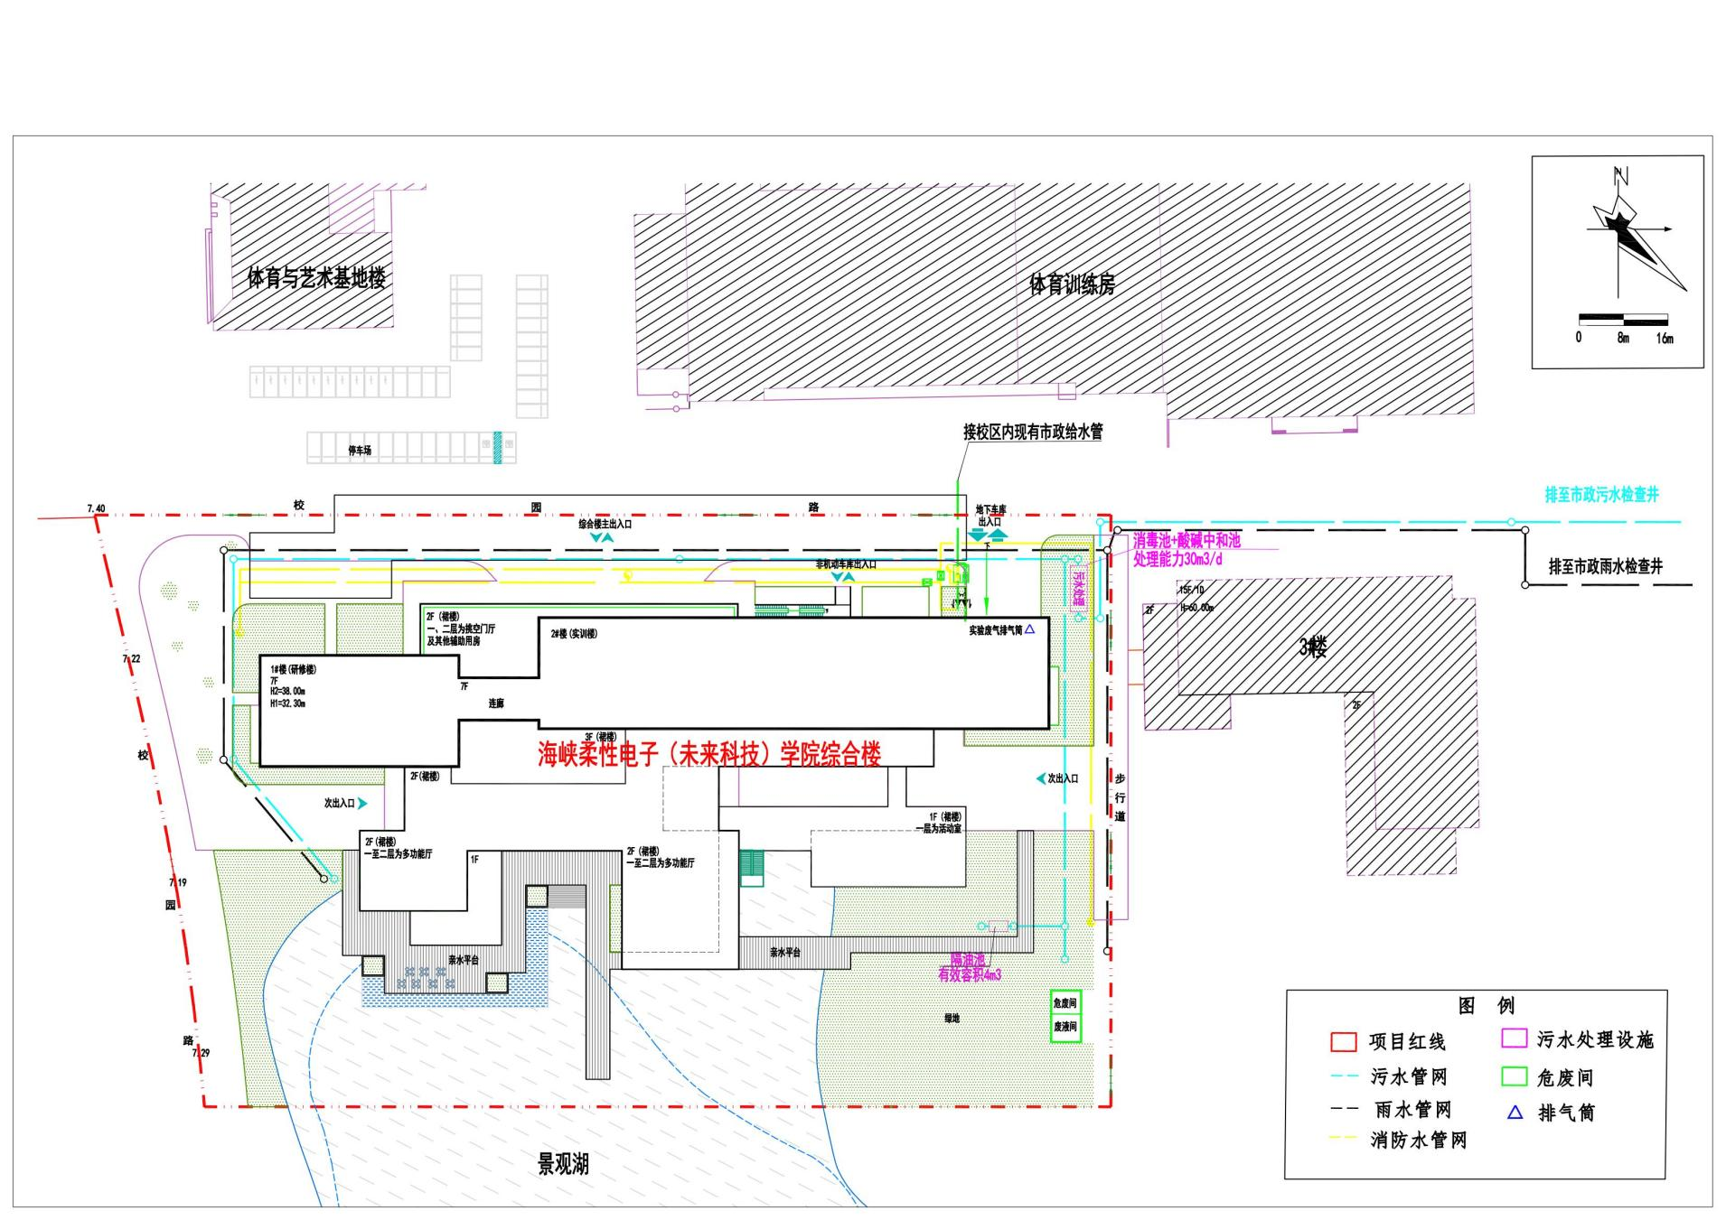

图2.1-3（1） 项目雨污水管网及环保设施布置图（综合楼）

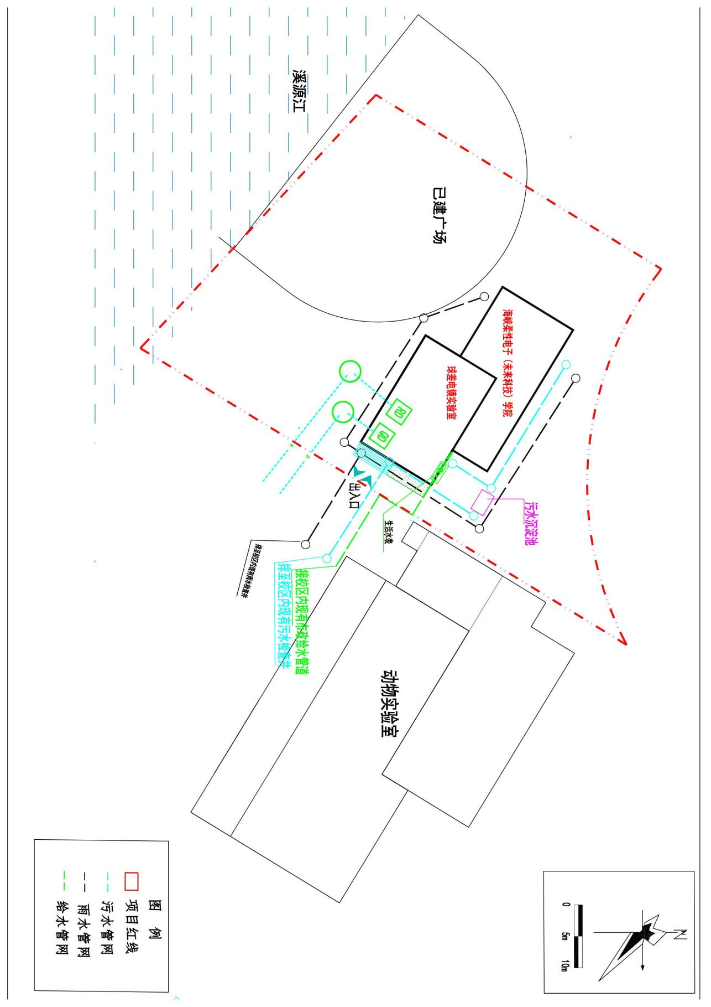

图2.1-3（2） 项目雨污水管网图（球差电镜室）

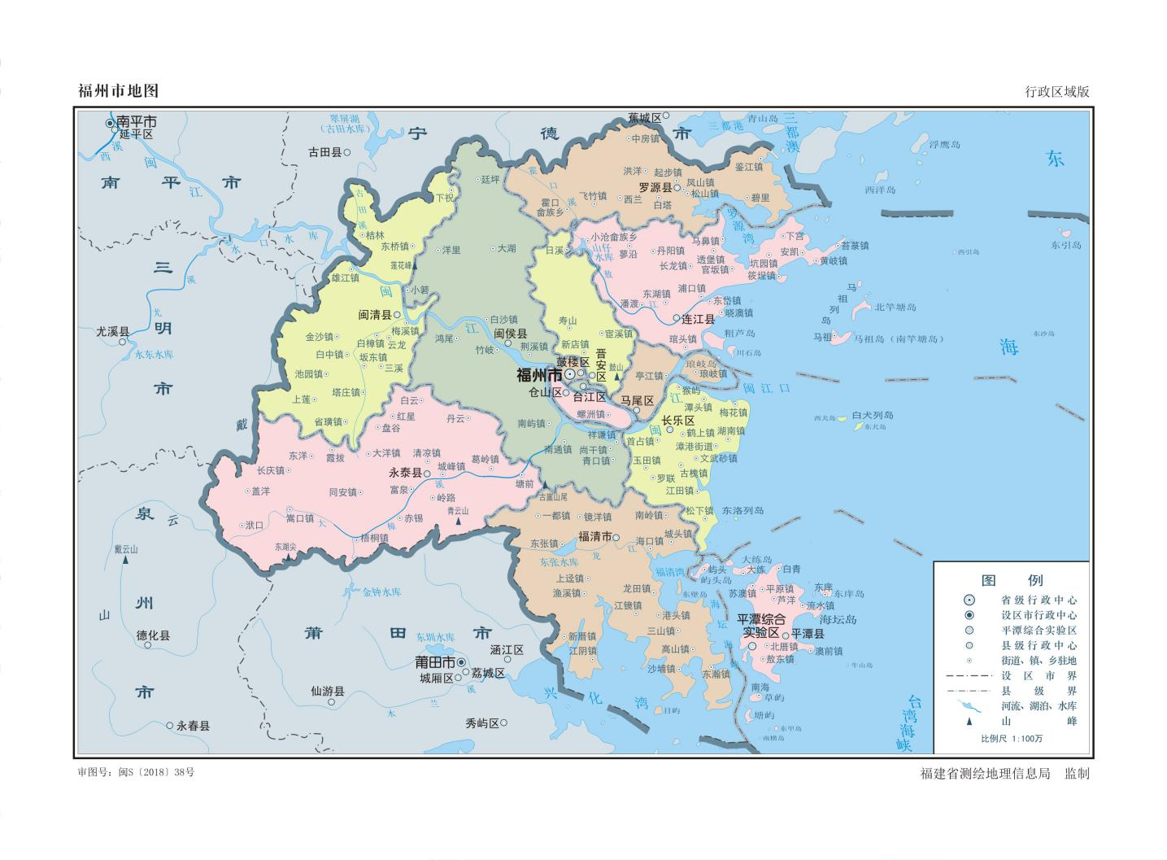

**项目所在地**

图2.1-4 项目地理位置图

|  |  |  |  |  |  |  |  |  |  |  |  |  |  |  |  |  |  |  |  |  |  |  |  |  |  |  |  |  |  |  |  |  |  |  |  |  |  |  |  |  |  |  |  |  |  |  |  |  |  |  |  |  |  |  |  |  |  |  |  |  |  |  |  |  |  |  |  |  |  |  |  |  |  |  |  |  |  |
| --- | --- | --- | --- | --- | --- | --- | --- | --- | --- | --- | --- | --- | --- | --- | --- | --- | --- | --- | --- | --- | --- | --- | --- | --- | --- | --- | --- | --- | --- | --- | --- | --- | --- | --- | --- | --- | --- | --- | --- | --- | --- | --- | --- | --- | --- | --- | --- | --- | --- | --- | --- | --- | --- | --- | --- | --- | --- | --- | --- | --- | --- | --- | --- | --- | --- | --- | --- | --- | --- | --- | --- | --- | --- | --- | --- | --- | --- |
| 工艺流程和产排污环节 | 2.2.1 施工期工艺流程及产污流程  （1）施工方案  本工程主要建设内容为场地平整、基础开挖、主体建筑施工、设备管道安装、绿化。  ①基础开挖：根据工程设计的要求，对建设地下室的的地块进行基础开挖工程。  ②主体建筑施工：建筑主体采用现浇钢筋混凝土框架结构，楼（屋）盖采用现浇钢筋混凝土梁板结构，混凝土都是直接购自水泥拌合站的预定成品材料。  ③设备管道安装、调试、绿化：给排水管道铺设，并利用用地范围内空地进行绿化。  （2）施工工艺简介  施工过程中产生的环境影响主要来自施工人员排放的生活污水和生活垃圾，机械设备运行时产生的废气污染物，施工使用的设备产生的噪声，施工过程产生的建筑垃圾等。项目施工期产污环节分析详见图2.2-1，本项目施工周期较短。    图2.2-1 项目施工期产污环节示意图    2.2.2 运营期工艺流程及产污流程  2.2.2.1 工艺流程  本项目作为福建省柔性电子科学与技术创新实验室（海峡创新实验室）实验科研用房的一部分，突出柔性电子基础研究、关键技术研究，确定有机电子、塑料电子、生物电子、印刷电子和能源电子五个研究方向，并下设五个研究中心。  **（1）有机电子研究中心**  本项目有机电子研究中心在柔性有机电子材料与器件方向未来的主要研究内容包括：  ①借鉴最新发展的合成技术的最新发展，探索有机电子材料新的制备方法，实现有机电子材料的规模制造；  ②系统阐明有机材料结构与性能的关系，建立调控有机电子材料性能的有效方法，为设计高性能有机光电材料提供指导；  ③开发多功能有机电子集成器件的新技术与新方法。  本项目有机电子研究中心主要研究过程及产污环节如下图所示。    图2.2-2 有机电子研究中心研究流程及产污环节  **（2）塑料电子研究中心**  塑料电子是柔性电子的核心组成部分，从具有本征柔性的聚合物及其电子器件出发，研究聚合物半导体的光电性质、薄膜凝聚态行为、载流子的动力学和界面的动态力学等关键科学问题，开发聚合物溶液和薄膜加工技术与器件制备工艺，发展柔性塑料电子器件与系统。本项目塑料电子研究中心聚焦器件物理机制、器件工艺和集成中的关键科学问题和核心技术，主要开展如下研究工作：  ①聚合物半导体材料与光电器件：通过对聚合物半导体电子结构的理性设计，实现高性能的聚合物光电器件，包括但不限于电致发光、晶体管、存储器、光电探测和气体传感等薄膜光电器件；  ②聚合物能源转化与存储：利用聚合物半导体能带可设计、官能团丰富、成本低廉等优势，设计并实现高效太阳能光伏器件、催化与能源转化过程和电化学能源存储等离子响应型聚合物半导体器件，为可再生能源的开发提供重要的材料与器件平台；  ③聚合物半导体器件机制与集成系统：深入研究聚合物半导体各层之间的载流子动力学过程和半导体功能层/柔性基底层的界面动态力学行为，揭示聚合物半导体器件的运行机制，初步设计并实现面向多用途和多场景的聚合物柔性器件集成系统。  本项目塑料电子研究中心主要研究过程及产污环节如下图所示。    图2.2-3 塑料电子研究中心研究流程及产污环节  **（3）生物电子研究中心**  本项目生物电子研究中心重点开展柔性生物电子材料设计与合成、生物监测器件制备与应用的创新基础研究，针对生物光电子产业需求，开展先进制造装备的自主化研究，为仿生、监测和诊疗领域提供源动力和技术。  研究中心在柔性生物电子材料与器件方向的主要研究内容包括：  ①生物医学光子学：运用光电子学原理和技术为医学、生物学和生物技术领域中的问题提供解决方案；着重生命过程中产生的光电子现象与机理，及其在健康科学研究、医学诊断、环境监测与食品安全方面的应用；  ②重大疾病诊疗与过程干预：聚焦心脑血管和代谢类重大疾病的成病机制，主要研究生物组织结构与功能，以非侵入的方式，实现生物体宏观与微观尺度分子水平的疾病探测和诊断治疗，进而结合聚合物基药物递送与病源控制技术，实现重大疾病的过程干预；  ③可植入/可穿戴式生物光电子器件：发展新型可穿戴或可植入柔性传感器，通过对生命因子数据的实时监测、信息存储和传输，实现及时准确地对人体进行健康评估、疾病预警和医疗辅助。  本项目生物电子研究中心主要研究过程及产污环节如下图所示。    图2.2-4 生物电子研究中心研究流程及产污环节  **（4）印刷电子研究中心**  印刷电子研究中心是基于印刷电子学科建立的，主要围绕着现代电子器件制造业中大面积制备的工艺、成本问题以及柔性、高透明电子器件制备问题。  本学科着重于结合有机材料与无机纳米材料研究制备出适合印刷技术的墨水；通过喷墨打印、孔板印刷、凹版印刷、凸版印刷以及间接式印刷技术在承印物上印刷出需要的电子元器件图案；使用沉积、分子生长及涂覆等薄膜封装技术对印刷器件进行最后的封装工艺，从而达到延长电子器件寿命的目的；发展工业适用型电子器件，将有机电子学、塑料电子学、纸电子学、柔性电子学等深入结合，开展电子学与电子工业的新领域。  本项目印刷电子研究中心主要研究过程及产污环节如下图所示。    图2.2-5 印刷电子研究中心研究流程及产污环节  项目印刷电子研究中心涉及的药物耗材主要包括：  表2.2.1 印刷电子研究中心主要药物及耗材消耗一览表   |  |  |  |  | | --- | --- | --- | --- | | 名称 | 年用量 | 名称 | 年用量 | | 聚乙烯醇 | 0.3kg/a | 氧化锌 | 150g/a | | 铜 | 150g/a | 石墨烯 | 150g/a | | 铝片 | 300g/a | 聚酰亚胺 | 150g/a |   从上表可以看出，项目印刷电子研究中心产生的废气中不会含有有毒有害污染物。  **（5）能源电子研究中心**  本项目能源电子研究中心在柔性有机电子材料与器件方向未来的主要研究内容包括：  ①新型光电材料与器件（如钙钛矿太阳电池、多维半导体材料、单晶半导体材料等）；  ②柔性能源电子器件（如太阳电池、发光二极管、仿生眼、神经突触、场效应晶体管、忆阻器等）；  ③光子晶体制备及应用（如一维、二维、微纳织构、仿生结构、陷光机制等）；  ④光电材料与器件性能建模仿真（如数据自动化采集、人工智能、软件编程、算法开发等）。  本项目能源电子研究中心主要研究过程及产污环节如下图所示。    图2.2-6 能源电子研究中心研究流程及产污环节  2.2.2.2 产污环节  （1）废气  ①厨房废气G1：本项目综合楼1楼设有1间咖啡厅，2楼设有1间餐厅，在运营时会产生少许餐厅油烟。餐厅油烟经抽油烟机处理后排放。  ②发电机废气G2：本项目新设置一台1000KW低压柴油发电机组，位于专用设备房内，柴油发电机在停电时运行发电并排放废气、热气，备用发电机房设置机械排风装置对其进行处理。  ③汽车尾气G3：本项目建设完成后，进入校园的汽车数量增加，汽车进入停车场（库）怠速行驶时将有机动车尾气排放。项目地下室车库设有机械送排风系统，其排放口通到地面。  ④实验室废气G4：本项目实验室废气主要来自于综合楼实验室，主要是生物化学实验过程产生的有机废气等。本项目实验废气通过操作柜通风橱处理后，经机械排气系统进行收集，由活性炭装置进行吸附后将废气引至屋顶一根高45m的排气筒排放，排气筒风量为4000m3/h。  （2）废水  ①生活污水：本项目运营期的生活污水包括师生生活污水、餐厅排放的含油污水。餐厅废水经隔油池处理后，与其它生活污水一同经化粪池处理，按就近排放原则接入市政污水管网，纳入大学城污水处理厂集中处理。  ②实验废水：本项目在进行物化实验、生物实验过程中均会产生废水。实验室废水的排放周期不定，且所含污染物成分较为复杂，除含有洗涤剂和常用溶剂等有机物外，还有较多的酸碱、少量有毒有害的有机物。实验室废水按污染程度可分为高浓度和低浓度实验废水，高浓度实验废水主要成分为液态的失效试剂（废洗液、废有机溶剂、废试剂等）、液态的实验废弃产物或中间产物（如各种有机溶剂、离心液、液体不合格产品等）；低浓度实验废水指实验过程中排放的浓度与毒性较低的实验废水以及各种洗涤液（产物或中间产物的洗涤液，仪器或器具的润洗液和洗涤废水等）、毒性小、浓度低的废试液以及用做冷却、加热用途的水。  根据《国家危险废物名录（2021年版）》，实验室产生的高浓度废液按危险废物管理，其他实验废水通过酸碱中和池和消毒池处理后，接入化粪池处理后排入市政管网。  （3）固体废物  ①生活垃圾S1：项目产生的生活垃圾由环卫部门清运处置。  ②厨余垃圾S2：本项目厨余垃圾单独收集、分类存放，设置专用的密闭收集容器，不得裸露存放；定期将厨余垃圾交给与其签订协议的收集运输企业。  ③实验室一般固废S3：本项目对实验室一般固废（如不涉及危险化学品的包装物、破旧容器等）进行分类收集，能回收利用的部分交由专门机构回收，与生活垃圾性质类似的可同生活垃圾一起由环卫部门清运。  ④实验室危险废物S4：根据本评价第四章4.2.4.1 固体废物产生及处置情况可得，实验室收集的高浓度废液（如酸液、碱液等）约为1.78t/a，实验室固态危废（如生物实验动物尸体、危险化学品包装物等）产生量约为1.2t/a。本项目实验室危险废物涉及的危废种类包括HW03 900-002-03、HW14 900-017-14、HW49 900-041-49、HW49 900-047-49、HW49 900-044-49、HW49 900-045-49。  本项目产生的实验室危险废物根据产生量的多少来设置大小容器分类收集并于特定地点储存。同时在容器上作明显标识，加盖防止废液挥发污染室内空气；收集容器需放在指定的位置（通风、安全、有明显标识的地方），统一收集（有毒有害生物性废水、动物尸体内脏等需紫外消毒及高温灭活后再收集）。本项目产生的实验室危废在综合楼危废间暂存，后委托有资质的单位接收处置。  ⑤废活性炭S5：根据本评价第四章4.2.4.1 固体废物产生及处置情况可得，项目废活性炭产量约为1.1t/a。项目废气处理产生的废活性炭属于危险废物，代码为HW49 900-039-49。本项目产生的废活性炭在综合楼危废间暂存，后委托有资质的单位接收处置。  ⑥污泥S6：根据本评价第四章4.2.4.1 固体废物产生及处置情况可得，对化粪池定期清理产生废渣和暴雨过后会产生污泥，产生量约为2.11t/a。污泥由物业协助环卫部门进行清理。  （4）噪声  项目运营期间主要噪声源是师生生活噪声（包括进出学校的交通噪声）、实验室设备噪声以及院区内辅助设备运行产生的噪声等，噪声源强详见下表。  表2.2.1 噪声源强表 单位：dB(A)   |  |  |  |  | | --- | --- | --- | --- | | 序号 | 名称 | 数量 | 单台噪声源强（dB） | | 1 | 反应釜 | 3 | 65 | | 2 | 真空泵 | 1 | 75 | | 3 | 压滤机 | 1 | 70 | | 4 | 干燥箱 | 3 | 60 | | 6 | 振荡仪 | 1 | 75 | | 7 | 破碎机 | 1 | 75 | | 8 | 挤出机 | 2 | 65 | | 9 | 成型机 | 1 | 70 | | 10 | 注塑机 | 1 | 70 | | 11 | 离心机 | 3 | 85 | | 12 | 实验室通风系统 | 39 | 70 | | 13 | 加压水泵 | 1 | 80 | | 14 | 柴油发电机组 | 1 | 85 | | 15 | 空调外机 | 30 | 60 |   2.2.2.3 水平衡分析  （1）生活用水：本项目运营期的生活污水包括教职工学生的生活污水、餐厅排放的含油污水。本项目教职工和学生定员为1000人，本项目不包括宿舍楼，根据《福建省行业用水定额》（DB35/T772-2018）中的指标计算，不住宿的学校用水定额为40-60升/人·日，本次按50L/人/d计，周末和寒暑假一般不安排上课，按200d/a计，则本项目日常生活用水为10000t/a（50t/d），项目污水排放系数取0.9，则生活污水的排放量为9000t/a（45t/d）。  （2）实验用水：本项目在进行物化实验、生物实验过程中均会产生废水，根据危险废物名录实验过程涉及的废酸等按危险废物管理，其他实验废水通过酸碱中和池和消毒池处理后，接入化粪池处理后排入市政管网。  类比《福建师范大学旗山校区13-18号楼科研实验楼项目》，其新增学生2690人，实验室日用水量约56.215m3/d，，实验室低浓度废水产生量为48.75m3/d；实验过程产生的废液产生量约为 0.024m3/d。可得到，本项目师生定员为1000人，实验室日用水量约20.90m3/d，年用水量为4180m3/a（周末和寒暑假一般不安排实验课，按200d/a计），实验室低浓度废水（一般实验废水）产生量为18.12m3/d（3624m3/a）；实验过程产生的废液产生量约为 0.0089m3/d（1.78m3/a）。  （3）绿化用水：校内绿化及浇灌用水按2L/m2·次计算，项目绿地面积5154.74m2，绿化频次以3天/次（一年122次）计算。则绿化浇灌年用水量约为1258t/a。  （4）不可预见水量：以上述用水总和的15%计，本项目不可预见水量约为2315.7t/a。  本项目用水及排水情况如下图所示。 |



图2.2-2 项目水平衡示意图（单位：t/a）

|  |  |
| --- | --- |
| 与项目有关的原有环境污染问题 | 根据项目备案材料（详见附件三），本项目为新建项目，不涉及原有环境污染问题。 |

三、区域环境质量现状、环境保护目标及评价标准

|  |  |  |  |  |  |  |  |  |  |  |  |  |  |  |  |  |  |  |  |  |  |  |  |  |  |  |  |  |  |  |  |  |  |  |  |  |  |  |  |  |  |  |  |  |  |  |  |  |  |  |  |  |  |  |  |  |  |  |  |  |  |  |  |  |  |  |  |  |  |  |  |  |  |  |  |  |  |  |  |  |  |  |  |  |  |  |  |  |  |  |  |  |  |  |  |  |  |  |  |
| --- | --- | --- | --- | --- | --- | --- | --- | --- | --- | --- | --- | --- | --- | --- | --- | --- | --- | --- | --- | --- | --- | --- | --- | --- | --- | --- | --- | --- | --- | --- | --- | --- | --- | --- | --- | --- | --- | --- | --- | --- | --- | --- | --- | --- | --- | --- | --- | --- | --- | --- | --- | --- | --- | --- | --- | --- | --- | --- | --- | --- | --- | --- | --- | --- | --- | --- | --- | --- | --- | --- | --- | --- | --- | --- | --- | --- | --- | --- | --- | --- | --- | --- | --- | --- | --- | --- | --- | --- | --- | --- | --- | --- | --- | --- | --- | --- | --- | --- | --- |
| 区域  环境  质量  现状 | 3.1.1 环境空气现状调查与评价   1. 环境功能区划及环境质量标准   项目所在区域环境空气功能区划为二类区，环境空气质量执行《环境空气质量标准》（GB3095-2012）中的二级标准及其修改单，具体详见表3.1.1。  本评价中，特征污染因子非甲烷总烃的环境质量标准值按照《环境影响评价技术导则 大气环境》（HJ2.2-2018）附录D中取值，其环境质量小时浓度标准按2.0mg/m3。  表3.1.1 环境空气质量标准   |  |  |  |  | | --- | --- | --- | --- | | 污染物  名称 | 浓度限值 | | 标准  来源 | | 取值时间 | 标准值 | | PM10 | 年平均 | 70μg/m3 | 《环境空气质量标准》（GB3095-2012）中的二级标准及其修改单 | | 24小时平均 | 150μg/m3 | | PM2.5 | 年平均 | 35μg/m3 | | 24小时平均 | 75μg/m3 | | 二氧化氮（NO2） | 年平均 | 40μg/m3 | | 24小时平均 | 80μg/m3 | | 1小时平均 | 200μg/m3 | | 一氧化碳（CO） | 24小时平均 | 4mg/m3 | | 1小时平均 | 10mg/m3 | | 二氧化硫（SO2） | 年平均 | 60μg/m3 | | 24小时平均 | 150μg/m3 | | 1小时平均 | 500μg/m3 | | 总悬浮颗粒物（TSP） | 年平均 | 200μg/m3 | | 24小时平均 | 300μg/m3 | | 氮氧化物（NOX） | 年平均 | 50μg/m3 | | 24小时平均 | 100μg/m3 | | 1小时平均 | 250μg/m3 | | 非甲烷总烃 | 1小时平均 | 2mg/m3 | 《环境影响评价技术导则 大气环境》（HJ2.2-2018）附录D |   （2）环境质量现状  1）项目所在区域达标判断  城市环境空气质量达标情况评价指标为SO2、NO2、PM10、PM2.5、CO和O3，六项污染物全部达标即为城市环境空气质量达标。根据国家或地方生态环境主管部门公开发布的城市环境空气质量达标情况，判断项目所在区域是否属于达标区。  根据福建省生态环境厅发布的2022年福建省生态环境状况公报，2022年，福州市环境空气质量指标为优良天数的比例在97.5%，环境空气质量综合指数在2.51。由此可知，福州市城区环境空气质量总体达到二级标准，闽侯县属于达标区域。  2）环境空气质量现状  ①基本污染因子  闽侯县2023年8月份县城空气质量SO2、NO2、PM10、CO、O3、PM2.5等6项污染物浓度指标的24小时均值（其中O3为日最大8小时平均）达到国家环境空气质量标准（GB 3095-2012）一级水平。  根据《环境影响评价技术导则 大气环境》(HJ2.2-2018)的6.2.1.2要求：“大气环境质量现状调查可采用评价范围内国家或地方环境空气质量监测网中评价基准年连续1年的监测数据，或采用生态环境主管部门发布的环境空气质量现状数据”，本次评价选取福州闽侯县人民政府网址发布环境空气质量环境状况信息，符合《环境影响评价技术导则 大气环境》（HJ2.2-2018）的要求，环境现状监测数据可行。    图3.1-1 闽侯县2023年8月空气质量月报  ②特征污染因子  为了解项目所在区域特征因子的大气环境质量现状，本评价委托福建创投环境检测有限公司于2022年6月10日~6月12日在项目下风向处设置1个监测点位，监测非甲烷总烃。监测方法与监测结果见表3.1.2~表3.1.3。监测结果表明，项目所在区域非甲烷总烃低于《环境影响评价技术导则 大气环境》（HJ2.2-2018）附录D中取值，能满足环境空气质量功能区要求。  本次监测点位示意图如图3.1-2所示。  表3.1.2 大气环境特征因子监测项目与监测方法   |  |  |  |  |  | | --- | --- | --- | --- | --- | | 序号 | 检测项目 | 检测方法 | 检出限 | 检测仪器 | | 1 | 非甲烷总烃 | 环境空气 总烃、甲烷、非甲烷总烃的测定 直接进样-气相色谱法  HJ 604-2017 | 0.07  mg/m3 | 气相色谱仪GC-4000A |   表3.1.3 特征因子现状监测数据   |  |  |  |  |  |  |  |  | | --- | --- | --- | --- | --- | --- | --- | --- | | 采样日期 | 检测  点位 | 检测项目 | 检测结果（mg/m3） | | | | 达标  情况 | | 第1次 | 第2次 | 第3次 | 第4次 | | 2022年6月10日 | G1 | 非甲烷总烃 | 0.23 | 0.28 | 0.23 | 0.19 | 达标 | | 2022年6月11日 | G1 | 非甲烷总烃 | 0.25 | 0.19 | 0.24 | 0.23 | 达标 | | 2022年6月12日 | G1 | 非甲烷总烃 | 0.25 | 0.30 | 0.27 | 0.26 | 达标 | |

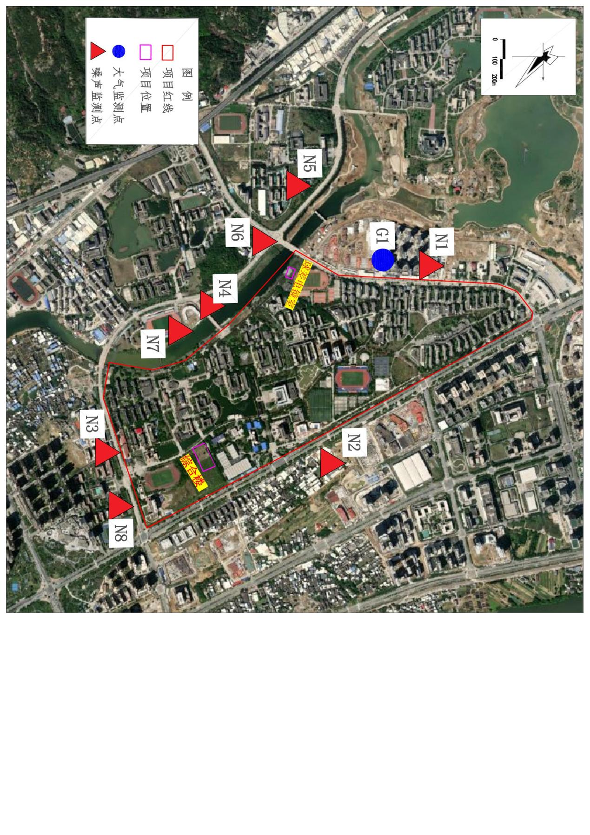

图3.1-2 项目监测点位示意图

|  |  |  |  |  |  |  |  |  |  |  |  |  |  |  |  |  |  |  |  |  |  |  |  |  |  |  |  |  |  |  |  |  |  |  |  |  |  |  |  |  |  |  |  |  |  |  |  |  |  |  |  |  |  |  |  |  |  |  |  |  |  |  |  |  |  |  |  |  |  |  |  |  |  |  |  |  |  |  |  |  |  |  |  |  |  |  |  |  |  |  |  |  |  |  |  |  |  |  |  |  |  |  |  |  |  |  |  |
| --- | --- | --- | --- | --- | --- | --- | --- | --- | --- | --- | --- | --- | --- | --- | --- | --- | --- | --- | --- | --- | --- | --- | --- | --- | --- | --- | --- | --- | --- | --- | --- | --- | --- | --- | --- | --- | --- | --- | --- | --- | --- | --- | --- | --- | --- | --- | --- | --- | --- | --- | --- | --- | --- | --- | --- | --- | --- | --- | --- | --- | --- | --- | --- | --- | --- | --- | --- | --- | --- | --- | --- | --- | --- | --- | --- | --- | --- | --- | --- | --- | --- | --- | --- | --- | --- | --- | --- | --- | --- | --- | --- | --- | --- | --- | --- | --- | --- | --- | --- | --- | --- | --- | --- | --- | --- | --- | --- |
|  | 3.1.2 水环境现状调查与评价  （1）环境功能区划及环境质量标准  本项目所在区域周边的地表水体为溪源江，根据闽侯县水环境功能区划，溪源江水域环境功能区划为Ⅳ类水体，水质指标执行《地表水环境质量标准》（GB3838-2002）中Ⅳ类水质标准。见表3.1.4。  表3.1.4 地表水环境质量标准（摘录） 单位：mg/L   |  |  |  |  |  |  |  |  | | --- | --- | --- | --- | --- | --- | --- | --- | | 序号 | 分类  标准值  项目 | Ⅰ类 | | Ⅱ类 | Ⅲ类 | Ⅳ类 | Ⅴ类 | | 1 | 水温 | 人为造成的环境水温变化应限制在：周平均最大温升≤1  周平均最大温降≤2 | | | | | | | 2 | pH值（无量纲） | 6～9 | | | | | | | 3 | 溶解氧≥ | 饱和率90%  （或7.5） | 6 | | 5 | 3 | 2 | | 4 | 高锰酸盐指数≤ | 2 | 4 | | 6 | 10 | 15 | | 5 | COD≤ | 15 | 15 | | 20 | 30 | 40 | | 6 | BOD5≤ | 3 | 3 | | 4 | 6 | 10 | | 7 | NH3-N≤ | 0.15 | 0.5 | | 1.0 | 1.5 | 2.0 |   （2）环境质量现状  为了解项目周边溪源江地表水环境质量现状，根据福建省生态环境厅网站发布的福建省主要流域水环境质量状况（2022年1-12月）：2022年1-12月，全省主要流域“十四五”375个评价断面总体水质为优，Ⅰ～Ⅲ类水质比例为98.7%，Ⅰ～Ⅱ类水质比例为55.5%。各类水质比例如下：Ⅰ类占1.1％，Ⅱ类占54.4％，Ⅲ类占43.2％，Ⅳ类占1.3％，无Ⅴ类和劣Ⅴ类水。    图3.1-3 福建省主要流域水环境质量状况(2022年1-12月)  溪源江属于闽江支流，闽江在省生态环境厅监测的全省12条主要河流内。  同时，根据福州市人民政府网站福州市生态环境局发布的2023年1-9月福州市水环境质量状况，2023年1-9月，福州市54个省考小流域断面Ⅰ-Ⅲ类水质比例为96.3%。溪源江已纳入福州市省考小流域断面考核内。由此可知，项目周边溪源江地表水环境质量满足《地表水环境质量标准》(GB3838-2002)中Ⅲ类水质标准。    图3.1-3 2023年1-9月福州市水环境质量状况  根据《环境影响评价技术导则 地表水环境》(HJ 2.3-2018)中6.6.3.2要求：“水环境质量现状调查应优先采用国务院生态环境保护主管部门统一发布的水环境状况信息”，本此评价选取福建省生态环境厅网站、福州市生态环境局发布水环境状况信息，符合《环境影响评价技术导则 地表水环境》（HJ 2.3-2018）6.6.3.2中要求，环境现状监测数据有效可行。  3.1.3声环境现状调查与评价  为了解评价区域的声环境质量现状，本次评价委托福建创投环境检测有限公司于2022年6月10日对项目所在地环境噪声进行现状监测。环境噪声现状监测原则沿校区边界四周布点，并考虑周边敏感点位置，具体点位布设情况见图3.1-2。噪声监测结果详见下表。  表3.1.5 噪声现状监测结果一览表 单位：dB(A)   |  |  |  |  |  |  | | --- | --- | --- | --- | --- | --- | | 检测日期 | 检测点位编号及位置 | 检测结果 | | 标准值 | 达标情况 | | 昼间 | 夜间 | | 2022年  6月10日 | N1项目西北侧厂界 | 52 | 43 | 昼间≤55，夜间≤45 | 达标 | | N2项目东侧厂界 | 53 | 44 | 达标 | | N3项目南侧厂界 | 52 | 42 | 达标 | | N4项目西侧厂界 | 50 | 41 | 达标 | | N5福建工程学院 | 51 | 43 | 达标 | | N6华南女子学院 | 54 | 43 | 达标 | | N7师大协和学院 | 53 | 44 | 达标 | | N8闽江师范学校 | 54 | 43 | 达标 |   根据《声环境质量标准》（GB3096-2008），项目所在区域及周边敏感点所在区域以居民住宅、文化教育、科研设计、行政办公为主要功能，为1类声环境功能区。由监测结果可看出，项目所在区域环境噪声现状良好，各点位监测结果可符合《声环境质量标准》（GB3096-2008）中1类标准。  3.1.4生态环境现状调查与评价  本项目为普通高等教育学校教学楼的建设，建设地点为福建师范大学已有红线内；根据调查，项目用地周边为城市道路、其他学校及居住用地等，项目区域附近主要植被为草坪、行道树等景观树种，主要动物为常见的蛙类、鸟类和昆虫类等。项目西侧为溪源江，水中鱼类为草鱼等常见内河鱼类，根据《福建省生态环境功能区划》，项目周边水域无珍稀保护的鱼类及珍稀保护鱼类的“三场”，不涉及典型海湾港口发展和生态系统保护（或水产资源保护）生态功能区、河口湾港口和生物多样性保护（湿地、珍稀海洋生物等）生态功能区。生态环境现状质量良好。  3.1.5电磁辐射现状调查与评价  本项目为普通高等教育学校教学楼的建设，不属于广播电台、差转台、电视塔台、卫星地球上行站、雷达等电磁辐射项目，此次评价不开展电磁辐射现状监测与评价。  3.1.6地下水、土壤现状调查与评价  根据《建设项目环境影响报告表编制技术指南（污染影响类）（试行）》，原则上不开展环境质量现状调查，此次评价不开展土壤及地下水环境质量现状调查。 |
| 环境  保护  目标 | 根据现场调查，本项目的环境保护目标见表3.2.1及图3.2-1。  表3.2.1 项目周边主要保护目标情况   |  |  |  |  |  | | --- | --- | --- | --- | --- | | 环境要素 | 环境保护对象名称 | 相对项目的方位和最近距离 | 目标规模 | 环境功能 | | 环境  空气 | 保利阅云台 | 球差电镜室北侧482m | 1000人 | 《环境空气质量标准》(GB3095-2012)及其修改单二级标准 | | 福建工程学院 | 球差电镜室西侧241m | 23000人 | | 华南女子学院 | 球差电镜室西南侧280m | 4300人 | | 新洲村 | 综合楼北侧450m | 4000人 | | 闽江师范高等专科附属实验小学 | 综合楼西南侧419m | 1500人 | | 闽江师范高等专科学校 | 综合楼东南侧396m | 10000人 | | 声环境 | 项目厂界50m范围内无声环境保护目标 | | | | | 地表水环境 | 项目周边地表水流域为溪源江，执行《地表水环境质量标准》(GB3838-2002)中Ⅲ类水质标准 | | | | | 地下水环境 | 厂界外500米范围内无地下水集中式饮用水水源和热水、矿泉水、温泉等特殊地下水资源 | | | | | 生态环境 | 不新增用地，仅使用出租方已建的厂房，因此不新增用地范围内生态环境保护目标 | | | | |

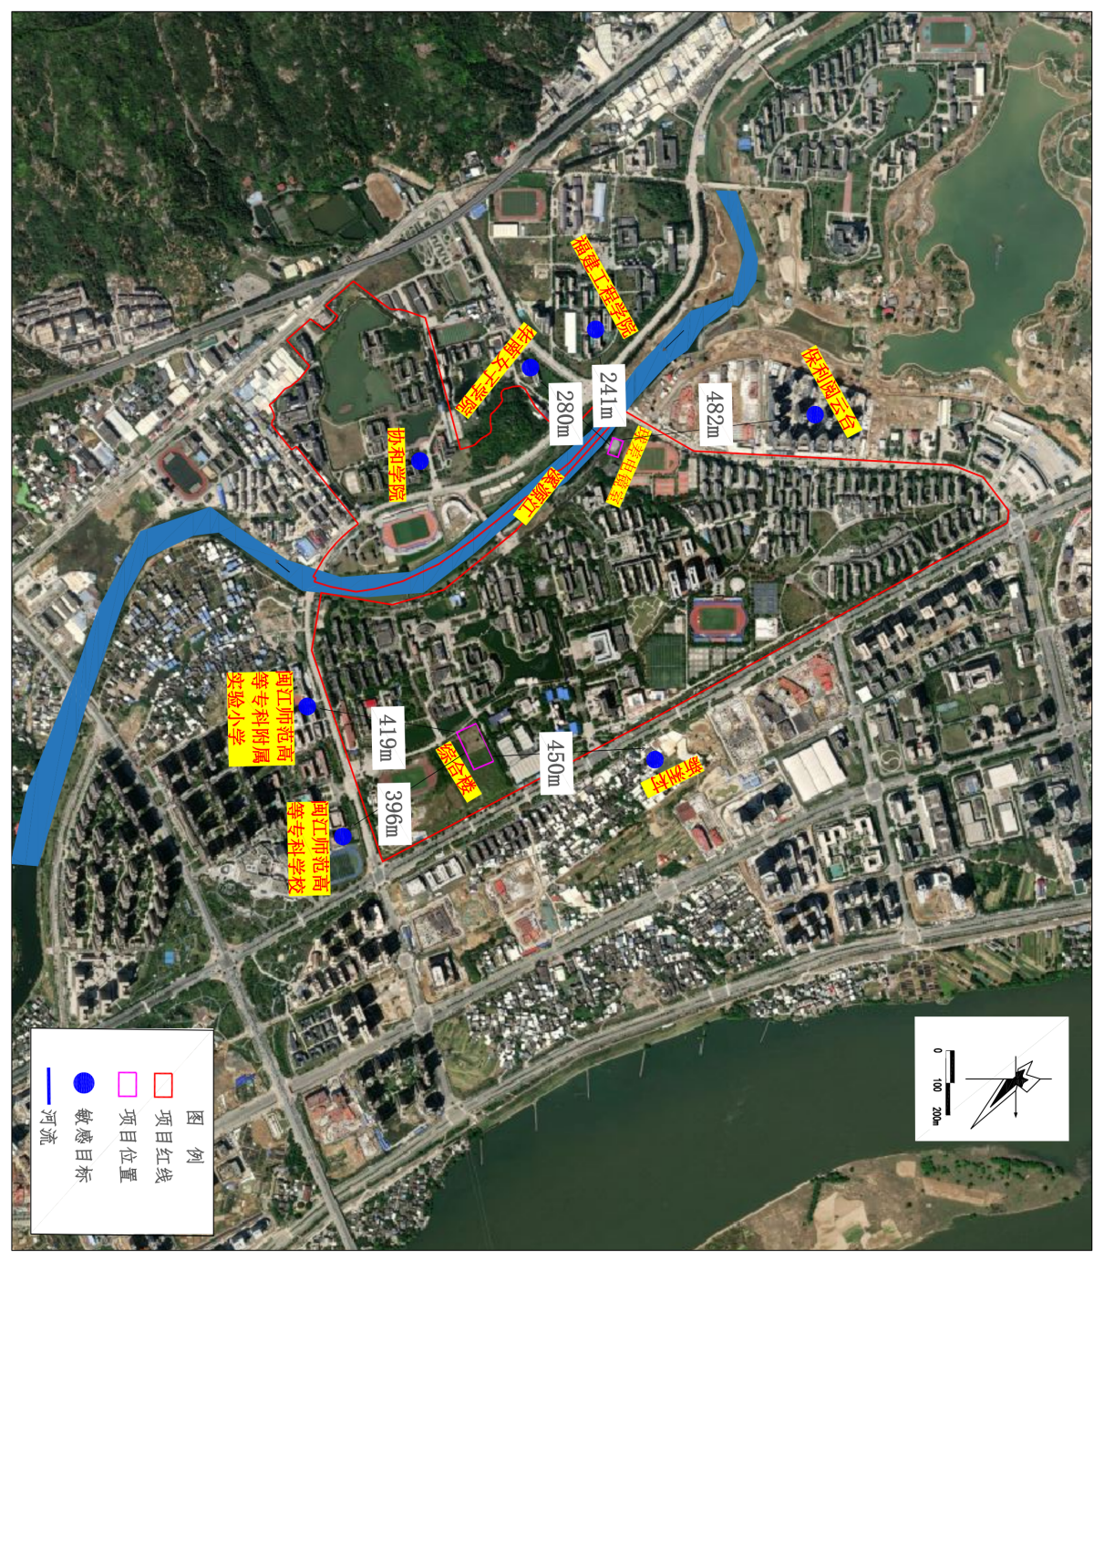

图3.2-1 项目敏感目标示意图

|  |  |  |  |  |  |  |  |  |  |  |  |  |  |  |  |  |  |  |  |  |  |  |  |  |  |  |  |  |  |  |  |  |  |  |  |  |  |  |  |  |  |  |  |  |  |  |  |  |  |  |  |  |  |  |  |  |  |  |  |  |  |  |  |  |  |  |  |  |  |  |  |
| --- | --- | --- | --- | --- | --- | --- | --- | --- | --- | --- | --- | --- | --- | --- | --- | --- | --- | --- | --- | --- | --- | --- | --- | --- | --- | --- | --- | --- | --- | --- | --- | --- | --- | --- | --- | --- | --- | --- | --- | --- | --- | --- | --- | --- | --- | --- | --- | --- | --- | --- | --- | --- | --- | --- | --- | --- | --- | --- | --- | --- | --- | --- | --- | --- | --- | --- | --- | --- | --- | --- | --- |
| 污染  物排  放控  制标  准 | 3.3.1 施工期污染物排放标准  本项目施工期间所产生的污染物排放执行标准详见下表。  表3.3.1 施工期污染物排放标准表   |  |  |  |  | | --- | --- | --- | --- | | 污染源 | 标准 | 项目 | 标准限值 | | 废水 | 《污水综合排放标准》（GB 8978-1996）三级标准（氨氮参照《污水排入城镇下水道水质标准》（GB/T 31962-2015）表1的B等级标准执行） | pH（无量纲） | 6-9 | | BOD5 | 200mg/L | | COD | 500mg/L | | SS | 400mg/L | | NH3-N | 45mg/L | | 石油类 | 30mg/L | | 废气 | 《大气污染物综合排放标准》（GB16297-1996）表2标准限值 | 颗粒物 | 周界外浓度最高点1.0mg/m3 | | 噪声 | 《建筑施工场界环境噪声排放标准（GB12523-2011）》 | 昼间 | 70dB（A） | | 夜间 | 55dB（A） | | 建筑垃圾 | 《一般工业固体废物贮存和填埋污染控制标准》（GB18599-2020） | | |   3.3.2 运营期污染物排放标准  3.3.2.1水污染物排放标准  实验室产生废水除去按照危险废物处理的高浓度实验废液，其余实验废水经酸碱中和池+消毒池+化粪池处理达标准后排入市政污水管网；生活污水中的食堂废水经隔油池处理后，与其余生活污水经化粪池处理后汇入市政污水管网，纳入大学城污水处理厂，经污水处理厂处理达标后排放。  项目污水排放口执行福州大学城污水处理厂的纳管标准，即符合福州大学城污水处理厂设计进水水质要求。福州大学城污水处理厂出水执行《城镇污水处理厂污染物排放标准》（GB18918-2002）一级 A 标准，具体详见下表。  表3.3.2 运营期废水排放标准表 单位：mg/L   |  |  |  |  |  |  | | --- | --- | --- | --- | --- | --- | | 标准 | COD | BOD5 | NH3-N | SS | 动植物油 | | 福州大学城污水处理厂的纳管标准 | 240 | 120 | 30 | 180 | 100 | | 《城镇污水处理厂污染物排放标准》（GB18918-2002）一级 A 标准 | 50 | 10 | 5 | 10 | 1 |   3.3.2.2 大气污染物排放标准  本项目实验室产生的非甲烷总烃有组织排放执行《大气污染物综合排放标准》（GB16297-1996）表2中标准限值。非甲烷总烃无组织执行《大气污染物综合排放标准》（GB16297-1996）表2中标准限值及《挥发性有机物无组织排放控制标准》（GB 37822-2019）中附录A表A.1标准限值中最严格限值。  表3.3.3 项目废气排放标准一览表   |  |  |  |  |  |  | | --- | --- | --- | --- | --- | --- | | 序号 | 污染物 | 最高允许排放浓度mg/m3 | 最高允许排放速率，kg/h | | 无组织监控浓度mg/m3 | | 排气筒高度m | 二级 | | 1 | 非甲烷总烃 | 120 | 45 | 100 | 厂界：4.0  厂区内：6.0 |   厨房油烟执行《饮食业油烟排放标准（试行）》（GB18483-2001）中最高允许排放浓度限值，即2.0mg/m3。  3.3.2.3 厂界噪声排放标准  项目运营期厂界噪声执行《工业企业厂界环境噪声排放标准》（GB12348-2008）中1类标准，具体详见表3.3.4。  表3.3.4 《工业企业厂界环境噪声排放标准》（GB12348-2008） 单位：dB(A)   |  |  |  | | --- | --- | --- | | 类别 | 昼间 | 夜间 | | 1类 | 55 | 45 |     3.3.2.4 固体废物  本项目一般固体废物贮存执行《一般工业固体废物贮存和填埋污染控制标准》（GB 18599-2020）中有关规定。  危险废物贮存执行《危险废物贮存污染控制标准》（GB18597-2023）中有关规定。 |
| 总量  控制  指标 | 总量控制是我国环境保护管理工作的一项重要举措，而实行污染物排放总量是环境保护法律法规的要求，它不仅是促进经济结构战略性调整和经济增长方式根本性转变的有力措施，同时也是促进工业技术进步和管理水平的提高，做到环保与经济的相互促进。实施以环境容量为基础的排污总量控制制度是改善环境质量的根本手段。  根据《福建省建设项目主要污染物总量指标管理办法（试行）》（闽环发[2014]13号）文件的要求，将实施COD、氨氮、SO2、NOx 四种主要污染物实行排放总量控制计划管理。本项目正常工况下不排放SO2、NOx，项目综合污水经预处理后排入福州大学城污水处理厂处理，污水厂处理达一级A标准后的COD排放量为0.6312t/a，氨氮排放量为0.0631t/a，本项目污染物总量纳入福州大学城污水处理厂总量控制控制计划，由污水厂统一调配。  根据《固定污染源排污许可分类管理名录（2017年版）》（部令第45号），并结合本项目的污染物排放特征，本项目不属于需要进行总量控制的行业。 |

四、主要环境影响和保护措施

|  |  |  |  |  |  |  |  |  |  |  |  |  |  |  |  |  |  |  |  |  |  |  |  |  |  |  |  |  |  |  |  |  |  |  |  |  |  |  |  |  |  |  |  |  |  |  |  |  |  |  |  |  |  |  |  |  |
| --- | --- | --- | --- | --- | --- | --- | --- | --- | --- | --- | --- | --- | --- | --- | --- | --- | --- | --- | --- | --- | --- | --- | --- | --- | --- | --- | --- | --- | --- | --- | --- | --- | --- | --- | --- | --- | --- | --- | --- | --- | --- | --- | --- | --- | --- | --- | --- | --- | --- | --- | --- | --- | --- | --- | --- | --- |
| 施工  期环  境保  护措  施 | 4.1.1 施工期大气环境影响及保护措施  4.1.1.1 施工期大气环境影响  施工期大气污染物主要来源于施工扬尘，施工车辆、挖掘机等燃油燃烧时排放的SO2、NO2、CO、烃类等污染物，装修过程产生的废气，但最为突出的是施工扬尘。  ①施工扬尘  对整个施工期而言，施工产生的扬尘主要集中在土建施工及管沟开挖阶段。施工产生的地面扬尘主要来自三个方面，一是来自土方的挖掘及现场堆放扬尘；二是来自建筑材料水泥、沙子等搬运和搅拌的扬尘；三是来自运输车辆引起的二次扬尘。  按起尘的原因可分为风力起尘和动力起尘。其中风力起尘主要来源露天堆放的建筑材料及裸露的施工区表层浮尘由于天气干燥及大风产生风力扬尘，包括土方及建筑材料堆放扬尘；动力起尘，主要是在模板拆装、建材的装卸等过程中，由于外力而产生的尘粒再悬浮而造成，包括土方挖掘、建筑材料搬运及运输车辆引起的二次扬尘。其中运输车辆引起的二次起尘较为严重。施工扬尘无组织排放，源强不易确定。  ②施工机械、运输车辆排放的废气  在工程施工期间，使用液体燃料的施工机械及运输车辆的发动机排放的尾气中含有NO2、CO、烃类等污染物，一般情况下，各种污染物的排放量不大。  ③装修期间产生的有机废气  项目生产辅助用房、办公楼装修施工阶段，处理墙面装饰吊顶、制造与涂漆家具、处理楼面等作业使用的黏合剂、涂料、油漆等材料中所含的有机溶剂挥发产生的有机废气。装修期间有机溶剂废气与使用的黏合剂、涂料、油漆等材料的种类、含量有关，故产生废气的种类和数量均难以确定，属于无组织排放。  4.1.1.2 施工期废气治理措施  （1）建筑场地扬尘控制措施  在挖掘土方过程中要防止泥土干燥后扬尘产生，对土方要及时回填。施工单位要及时清除洒落地面的渣土，应当在施工现场周边设置围挡设施，实行封闭或者隔离施工，防止粉尘污染。  装卸作业、清扫施工场地以及其他可能产生粉尘污染的施工，施工单位应当采取洒水、喷淋、覆盖、隔离等有效的防尘措施。建筑废土存放时应当采取封闭、覆盖及其他有效防尘措施。在晴天起风时，应对开挖裸露处洒水、通过设挡风栅栏降低风速以减少施工扬尘。  （2）运输扬尘控制措施  运输车辆进入工地应选择合适的运输路线，对道路经常洒水和随时清扫渣土，可使运输扬尘有明显的减少。施工、运输车辆驶出工地前应当冲洗，不得将泥沙尘土带出工地。  （3）施工机械废气控制措施  加强施工机械的使用管理，使施工机械处于良好工作状态，并合理降低同时使用次数，提高使用效率，以减轻废气对环境空气质量的影响。  综上，经过上述措施后施工期所产生的废气不会对周围大气环境造成太大影响，且施工是暂时的，施工废气随着施工的结束而消失。  4.1.2施工期水环境影响分析及保护措施  4.1.2.1 施工期水环境影响  施工期废水主要为施工废水及施工人员生活污水。  ①施工废水：本工程施工期生产性废水主要有：施工作业过程中泥浆水、雨水冲刷场地等形成的施工污水。机械设备及运输车辆主要废水来自施工作业过程中的跑、冒、滴、漏及运输车辆和机械冲洗，该类废水量较小，主要污染物为SS、石油类。施工地表开挖后，大量表土裸露，雨水冲刷将产生污水，该类污水砂土、悬浮物含量较高，其水量与雨量大小、雨期长短有关，存在无规则、间断性排放等特点，故其排放量难以确定。  ②生活污水  本项目施工人员约50人，根据《建筑给水排水设计规范》（GB50015-2003），施工人员生活用水标准取50L/（人·天），污水排放系数取0.8，则本项目施工人员生活污水排放量约2t/d。本项目施工期生活污水污染物产生量见表。  表4.1.1 施工人员生活污水产生情况   |  |  |  |  |  |  | | --- | --- | --- | --- | --- | --- | | 类 别 | | COD | BOD5 | SS | 氨氮 | | 生活污水  （2t/d） | 原始浓度（mg/L） | 400 | 200 | 220 | 40 | | 污染物产生量（kg/d） | 0.8 | 0. 4 | 0. 44 | 0.08 |   4.1.2.2 废水治理措施  （1）施工场地应设置简易隔油池、沉淀池对施工废水进行隔油沉淀处理后尽可能回用，不能回用的部分，需处理后用于场地喷洒防尘，不外排。  （2）施工人员的生活污水依托居民生活设施及公厕预处理后纳入市政管网。  （3）严格施工管理、文明施工，加强对机器设备维护和保养，防止发生漏油现象。  （4）土石方布设施工应尽量避开雨天，开挖的泥沙应及时回填压实，避免沙土因雨水冲刷造成水土流失。  经过上述措施后，施工气所产生的废水能得到妥善处理，不会对周围水环境造成影响。  4.1.3 施工期声环境影响分析及保护措施  4.1.3.1 施工期声环境影响  噪声主要来自建筑施工及机械安装过程。前期开挖土方时挖掘机及装载车产生的噪声，建筑施工阶段起重机、振动棒产生的噪声以及机械安装过程中冲击钻等产生的噪声。建设期间产生的噪声具有阶段性、临时性和不固定性。根据福建省生态环境厅（原福建省环保厅）闽环保总队【2006】4号文中“福建省建筑施工噪声类比监测数据一览表（试行）”中相关数据，各主要机械设备的A计权噪声级见下表。  表4.1.2 施工机械设备的噪声值 单位：dB（A）   |  |  |  |  | | --- | --- | --- | --- | | 施工阶段 | 施工设备 | 测点与设备距离(m) | 近场声级（dB） | | 土石方阶段 | 装载车 | 5 | 80 | | 柴油空压机 | 5 | 88 | | 挖掘机 | 5 | 79 | | 风镐 | 5 | 91 | | 基础打桩阶段 | 静压桩机 | 5 | 76 | | 结构施工浇注阶段 | 搅拌机 | 5 | 78 | | 起重机 | 5 | 80 | | 振动棒 | 5 | 78 | | 装修、设备安装阶段 | 拉直切断机 | 5 | 78 | | 冲击钻 | 5 | 81 |   4.1.3.2 施工期噪声治理措施  （1）为保证当地居民的休息不受或少受影响，土石方的开挖和材料设备的运输应安排在白天进行，午休时间禁止施工；  （2）夜间禁止使用打桩机施工，夜间施工一般不得超过22:00时，尽量做到不影响附近居民休息；  （3）贴出安民告示，取得附近村民的谅解和合作，应认真听取受扰村民的意见，及时采取切实可行的减噪措施，减少对民众的影响；  （4）施工机械尽量选用低噪声的设备，并使设备维护保养处于良好状态，以尽量降低设备的噪声值。  经过上述措施后，施工期噪声不会对周围环境造成影响。  4.1.3 施工期固体废物影响分析及保护措施  4.1.3.1 施工期固体废物影响  ①生活垃圾  工程施工人员约50人。按施工人员人均生活垃圾产生量1.0kg/人•d计，施工期日均生活垃圾产生量为0.05t/d。  ②建筑垃圾  本工程施工涉及土地开挖、管道敷设、基础工程、房屋建筑、修筑道路等工程，施工过程将产生一定数量的废弃建筑材料如砂石、石灰、混凝土、废砖、土石方等。根据设计单位提供的资料，本项目综合楼总挖方量为17182.5m3，总填方量为10826m3；球差电镜室总挖方量为3046.9m3，总填方量为2080.7m3。  根据上述资料可计算得出项目弃方量约为7321.8m3，密度按1.5t/m3估算，估计此类建筑垃圾量约为10982.7t。  4.1.3.2 施工期固体废物处置措施  （1）施工时产生的建筑垃圾中无毒的废碴土、废砖头等，可利用填地。施工产生的建筑垃圾及渣土统一规划安排，指定专人负责，严禁随意倾倒堆放。委托建筑渣土管理公司统一负责运送填埋，建筑碴土填地平整后再铺上泥土进行植树、栽草种花进行绿化。  （2）建筑废模板、建筑材料下角料、包装待及废旧设备等可以回收利用，应统一收集后集中堆放。废油漆桶属于危险废物，应集中由厂家回收。  （3）生活垃圾及一些没有回收利用价值的材料，不能随意丢弃，应及时收集，定期委托环卫部门清运。  经过措施后施工期所产生的固体废物能得到妥善处理，不会对周边环境造成影响。 |

|  |  |  |  |  |  |  |  |  |  |  |  |  |  |  |  |  |  |  |  |  |  |  |  |  |  |  |  |  |  |  |  |  |  |  |  |  |  |  |  |  |  |  |  |  |  |  |  |  |  |  |  |  |  |  |  |  |  |  |  |  |  |  |  |  |  |  |  |  |  |  |  |  |  |  |  |  |  |  |  |  |  |  |  |  |  |  |  |  |  |  |  |
| --- | --- | --- | --- | --- | --- | --- | --- | --- | --- | --- | --- | --- | --- | --- | --- | --- | --- | --- | --- | --- | --- | --- | --- | --- | --- | --- | --- | --- | --- | --- | --- | --- | --- | --- | --- | --- | --- | --- | --- | --- | --- | --- | --- | --- | --- | --- | --- | --- | --- | --- | --- | --- | --- | --- | --- | --- | --- | --- | --- | --- | --- | --- | --- | --- | --- | --- | --- | --- | --- | --- | --- | --- | --- | --- | --- | --- | --- | --- | --- | --- | --- | --- | --- | --- | --- | --- | --- | --- | --- | --- | --- |
| 运营  期环  境影  响和  保护  措施 | 4.2.1 废气污染源影响及防治措施  4.2.1.1 大气污染物源分析  表4.2.1 大气污染源产生及排放情况一览表   |  |  |  |  |  |  |  |  |  |  |  |  |  |  |  |  | | --- | --- | --- | --- | --- | --- | --- | --- | --- | --- | --- | --- | --- | --- | --- | --- | | 编号 | 产污环节 | 污染物产生情况 | | | 排放形式 | 污染物排放情况 | | | 排放口基本情况 | | | | 排放标准(mg/m3) | 是否达标 | 监测要求 | | 种类 | 浓度(mg/m3) | 产生量(t/a) | 治理设施 | 去除率 | 是否为可行性技术 | 浓度(mg/m3) | 速率(kg/h) | 排放量(t/a) | 排气筒参数 | | G1 | 厨房废气 | 油烟 | / | / | 无组织 | 抽油烟机 | 85% | 是 | / | / | / | / | 2.0 | 是 | / | | G2 | 发电机废气 | SO2  烟尘 | / | / | 无组织 | 机械排风系统 | / | / | / | / | / | / | / | / | / | | G3 | 汽车尾气 | CO  HC  NOx | / | / | 无组织 | 机械排风系统 | / | / | / | / | / | / | / | / | / | | G4 | 实验室废气 | VOCs | 25 | 0.08 | 有组织 | 活性炭吸附 | 70% | 是 | 3.75 | 0.015 | 0.024 | H=45mD=0.8m  T=25℃ | 120 | 是 | 1年/次 | |

|  |  |  |  |  |  |  |  |  |  |  |  |  |  |  |  |  |  |  |  |  |  |  |  |  |  |  |  |  |  |  |  |  |  |  |  |  |  |  |  |  |  |  |  |  |  |  |  |  |  |  |  |  |  |  |  |  |  |  |  |  |  |  |  |  |  |  |  |  |  |  |  |  |  |  |  |  |  |  |  |  |  |  |  |  |  |  |  |  |  |  |  |  |  |  |  |  |  |  |  |  |  |  |  |  |  |  |  |  |  |  |  |  |  |  |  |  |  |  |  |  |  |  |  |  |  |  |  |  |  |  |  |  |  |  |  |  |  |  |  |  |  |  |  |  |  |  |  |  |  |  |  |  |  |  |  |  |  |  |  |
| --- | --- | --- | --- | --- | --- | --- | --- | --- | --- | --- | --- | --- | --- | --- | --- | --- | --- | --- | --- | --- | --- | --- | --- | --- | --- | --- | --- | --- | --- | --- | --- | --- | --- | --- | --- | --- | --- | --- | --- | --- | --- | --- | --- | --- | --- | --- | --- | --- | --- | --- | --- | --- | --- | --- | --- | --- | --- | --- | --- | --- | --- | --- | --- | --- | --- | --- | --- | --- | --- | --- | --- | --- | --- | --- | --- | --- | --- | --- | --- | --- | --- | --- | --- | --- | --- | --- | --- | --- | --- | --- | --- | --- | --- | --- | --- | --- | --- | --- | --- | --- | --- | --- | --- | --- | --- | --- | --- | --- | --- | --- | --- | --- | --- | --- | --- | --- | --- | --- | --- | --- | --- | --- | --- | --- | --- | --- | --- | --- | --- | --- | --- | --- | --- | --- | --- | --- | --- | --- | --- | --- | --- | --- | --- | --- | --- | --- | --- | --- | --- | --- | --- | --- | --- | --- | --- | --- | --- | --- | --- |
| 运营  期环  境影  响和  保护  措施 | 本项目运营期的废气主要有厨房废气、汽车尾气、备用发电机燃油废气和实验室废气。  （1）厨房废气G1：综合楼1楼设有1间咖啡厅（占地面积约260平方米），2楼设有1间餐厅（占地面积约400平方米），新增就餐人数约1000人。项目综合楼所设咖啡厅与餐厅只提供简餐，产生的餐厅油烟较少，经抽油烟机处理后由排气口排放，对周边环境影响较小，本次评价对其只进行定性分析。厨房油烟执行《饮食业油烟排放标准（试行）》（GB18483-2001）中最高允许排放浓度限值，即2.0mg/m3。  （2）发电机废气G2：本项目新设置一台1000KW低压柴油发电机组，位于专用设备房内，柴油发电机在停电时运行发电并排放废气、热气，备用发电机房设置机械排风装置。  柴油发电机房设置专用机房内，使用轻柴油为燃料，产生的SO2和烟尘很少。柴油发电机仅在大楼停电时运行发电，排放废气、热气，烟气排放量较小。机房采用机械排风方式，对周围的环境影响相当有限，且为暂时性的，只会影响局限在排烟口附近的区域，不会对周围大气环境造成影响，本次评价只对其进行定性分析。  （3）汽车尾气G3：本项目建设完成后，进入校园的汽车数量增加，汽车进入停车场（库）怠速行驶时将有机动车尾气排放，属于间歇排放。汽车尾气包括排气管尾气、曲轴箱漏气及油箱和化油箱等燃料系统泄漏的废气等，所排的污染物有CO、HC、NOx、CO2、苯并（a）芘、醛等，其中主要污染物是CO、HC、NOx等。项目地下室车库设有机械送排风系统，其排放口通到地面，排风管朝向主导风向的下风向，周边设有绿化带，则排放口所排放的废气可很快经大气稀释扩散，不会给外部环境造成明显危害车辆排放的尾气属于正常交通情况排放的尾气，对周边大气环境影响很小，本次评价只对其进行定性分析。  （4）实验室废气G4：本项目实验室废气主要来自于综合楼实验室，主要是生物化学实验过程产生的有机废气等。本项目实验废气通过操作柜通风橱处理后，经机械排气系统进行收集，由活性炭装置进行吸附后将废气引至屋顶一根离地约45m高的排气筒排放，排气筒风量为4000m3/h。  由于实验室在研发过程中药品种类较多，成分复杂，且研发过程中还可能产生新生物质，无法一一估算源强，因此本评价对实验室废气源强估算均以挥发性有机物作为评价指标进行源强估算。  类比《福建农林大学海峡联合学院和海峡联合研究院二期项目环境影响报告表》，实验室内每个通风橱进行实验的最大有机溶剂量为50mL/h，实验过程中会有少量有机试剂挥发，取有机试剂平均密度为1.0g/mL，挥发量以试剂的10%进行计算，则单个通风橱实验挥发的有机气量为5g/h，每个通风橱风量约为2000m3/h，则可计算得出有机废气产生浓度约为2.5mg/m3，产生速率为0.005kg/h。本项目实验时间按照200d/a，8h/d计算，年实验时间为1600h，则单个通风橱有机废气产生量为8kg/a。项目共设10个通风橱，则项目有机废气产生总量为0.08t/a。  项目通过集气系统将废气收集后经由活性炭处理后引至综合楼屋顶一根排气量为4000m3/h的排气筒排放，本次活性炭吸附效率取70%，则有机废气的排放浓度为3.75mg/m3，排放量为0.024t/a。  4.2.1.2 大气环境影响分析  本项目运营期有组织废气主要为厨房油烟、发电机废气、汽车尾气及实验室废气。项目产生的厨房油烟经抽油烟机处理排放，排放量较小，对周边环境影响不大；项目产生的发电机废气设置机械排风装置，风量较小，对周围的环境影响相当有限，且为暂时性的；项目产生的汽车尾气属于间歇排放，排放量较小，地下室车库设有机械送排风系统；项目产生的实验室废气通过集气系统将废气收集后，经活性炭吸附装置处理，再引至综合楼屋顶排放，根据源强分析结果，其排放浓度符合《大气污染物综合排放标准》（GB16297-1996）中表2二级排放限值要求。  综上，在采取相应环保措施的前提下，本项目废气可达标排放，对周边环境的影响不大。  4.2.1.3 废气治理措施可行性分析  本项目产生的实验室废气通过集气系统将废气收集后，经活性炭吸附装置处理，再引至综合楼屋顶一根45m高排气筒排放，排气筒内径0.8m。  活性炭是一种多孔性的含炭物质, 它具有高度发达的孔隙构造, 活性炭的多孔结构为其提供了大量的表面积，能与气体（杂质）充分接触，从而赋予了活性炭所特有的吸附性能，使其非常容易达到吸收收集杂质的目的。正因为如此，活性炭孔壁上的大量的分子可以产生强大的引力，从而达到将有害的杂质吸引到孔径中的目的。但不是所有的活性炭都能吸附有害气体，只有当活性炭的孔隙结构略大于有害气体分子的直径，能够让有害气体分子完全进入的情况下（过大或过小都不行）才能达到最佳吸附效果。根据措施特性，活性炭吸附去除挥发性有机物的效率可达70%以上。  根据上述源强分析，项目的实验室废气排放可满足《大气污染物综合排放标准》（GB16297-1996）中表2二级排放限值要求，项目采取的废气治理措施可行。  4.2.2 废水污染源影响及防治措施  4.2.2.1 废水污染源分析  （1）生活污水  本项目运营期的生活污水包括教职工学生的生活污水、餐厅排放的含油污水。本项目教职工和学生定员为1000人，本项目不包括宿舍楼，根据《福建省行业用水定额》（DB35/T772-2018）中的指标计算，不住宿的学校用水定额为40-60升/人·日，本次按50L/人/d计，周末和寒暑假一般不安排上课，按200d/a计，则本项目日常生活用水为10000t/a（50t/d），项目污水排放系数取0.9，则生活污水的排放量为9000t/a（45t/d）。  根据设计单位提供的数据，项目餐厅用水定额为25L/人·日，项目定员1000人，则餐厅用水为6875t/a（25t/d），项目污水排放系数取0.9，则餐厅污水的排放量为6187.5t/a（22.5t/d）。餐厅废水经隔油池处理后与其它生活污水经化粪池处理后，按就近排放原则接入市政污水管网，纳入污水处理厂集中处理。  生活污水（包括餐厅废水）未经处理前，参考《给排水设计手册》典型生活污水水质示例，得出本项目生活污水中主要污染指标浓度为COD 400mg/L，BOD5 200mg/L，SS 220mg/L，NH3-N 35mg/L，动植物油 40mg/L。类比《福耀科技大学（暂名）项目环境影响报告表》，化粪池对COD、BOD5、SS、NH3-N的处理效率分别为46.7%、60%、60%、25%；参照环境手册中常用污水处理设备及去除率，隔油池对含油废水的处理效率为80%。故可计算得出，处理后项目生活污水中各污染物浓度为：COD 213.2mg/L，BOD5 80mg/L，SS 180mg/L，NH3-N 26.25mg/L，动植物油8mg/L，可满足表3.2.2中福州大学城污水处理厂的纳管标准。  表4.2.2 项目生活污水污染物产生及排放情况一览表   |  |  |  |  |  |  |  | | --- | --- | --- | --- | --- | --- | --- | | 污染物 | COD | BOD5 | SS | 氨氮 | 动植物油 | 污水总量 | | 产生浓度（mg/L） | 400 | 200 | 220 | 35 | 40 | / | | 产生量（t/a） | 3.6 | 1.8 | 1.98 | 0.315 | 0.36 | 9000 | | 处理效率 | 46.7% | 60% | 60% | 25% | 80% | / | | 排放浓度（mg/L） | 213.2 | 80 | 88 | 26.25 | 8 | / | | 排放量（t/a） | 1.9188 | 0.72 | 0.792 | 0.23625 | 0.072 | 9000 | | 标准限值（mg/L） | 240 | 120 | 180 | 30 | 100 | / | | 达标情况 | 达标 | 达标 | 达标 | 达标 | 达标 | / |   （2）实验废水  本项目在进行物化实验、生物实验过程中均会产生废水。实验室废水的排放周期不定，且所含污染物成分较为复杂，除含有洗涤剂和常用溶剂等有机物外，还有较多的酸碱、少量有毒有害的有机物。实验室废水按污染程度可分为高浓度和低浓度实验废水，高浓度实验废水主要成分为液态的失效试剂（废洗液、废有机溶剂、废试剂等）、液态的实验废弃产物或中间产物（如各种有机溶剂、离心液、液体不合格产品等）；低浓度实验废水指实验过程中排放的浓度与毒性较低的实验废水以及各种洗涤液（产物或中间产物的洗涤液，仪器或器具的润洗液和洗涤废水等）、毒性小、浓度低的废试液以及用做冷却、加热用途的水。  根据危险废物名录，实验室产生的高浓度废液按危险废物管理，本项目高浓度实验废液涉及的危废种类包括HW03 900-002-03、HW14 900-017-14、HW49 900-047-49；其他实验废水通过酸碱中和池和消毒池处理后，接入化粪池处理后排入市政管网。  类比《福建师范大学旗山校区13-18号楼科研实验楼项目》，其新增学生2690人，实验室日用水量约56.215m3/d，，实验室低浓度废水产生量为48.75m3/d；实验过程产生的废液产生量约为 0.024m3/d。可得到，本项目师生定员为1000人，实验室日用水量约20.90m3/d，年用水量为4180m3/a（周末和寒暑假一般不安排实验课，按200d/a计），实验室低浓度废水（一般实验废水）产生量为18.12m3/d（3624m3/a）；实验过程产生的废液产生量约为 0.0089m3/d（1.78m3/a）。  参照《福建师范大学旗山校区13-18号科研实验楼项目环境影响报告书》项目一般实验废水中污染物产生浓度为：COD 515mg/L、BOD5 295mg/L、SS 180mg/L、氨氮30mg/L。项目一般实验废水经酸碱中和池和消毒池处理后，接入化粪池处理后排入市政管网，类比采取相同处理工艺的《福耀科技大学（暂名）项目环境影响报告表》，处理后各污染物浓度为：COD 240mg/L、BOD5 120mg/L、SS 180mg/L、氨氮30mg/L，可满足表3.2.2中福州大学城污水处理厂的纳管标准。  则项目一般实验废水污染物产生及排放情况详见下表。  表4.2.3 项目一般实验废水污染物产生及排放情况一览表   |  |  |  |  |  |  | | --- | --- | --- | --- | --- | --- | | 污染物 | COD | BOD5 | SS | 氨氮 | 污水总量 | | 产生浓度（mg/L） | 515 | 295 | 220 | 33.5 | / | | 产生量（t/a） | 1.8664 | 1.0691 | 0.7973 | 0.1214 | 3624 | | 排放浓度（mg/L） | 240 | 120 | 180 | 30 | / | | 排放量（t/a） | 0.8698 | 0.4349 | 0.6523 | 0.1087 | 3624 | | 标准限值（mg/L） | 240 | 120 | 180 | 30 | / | | 达标情况 | 达标 | 达标 | 达标 | 达标 | / |   （3）污水处理厂处理后废水排放情况  根据上述分析及水平衡章节，可得本项目废水最大年排放量为12624t/a，均接入市政管网后排入大学城污水处理厂进行进一步处理。福州大学城污水处理厂排入外环境的废水按《城镇污水处理厂污染物排放标准》（GB18918-2002）表 1 一级 A 标准计算，则污染物排放浓度为：COD 50mg/L、BOD5 10mg/L、SS 10mg/L、氨氮5mg/L、动植物油1mg/L。据此可计算得出，项目废水经大学城污水处理厂处理后排入外环境的污染物总量为：COD 0.6312t/a、BOD5 0.1262t/a、SS 0.1262t/a、氨氮0.0631t/a、动植物油0.0126t/a。  4.2.2.2 地表水环境影响分析  本项目产生的废水主要为生活污水和实验废水。  生活污水经化粪池处理后接入市政管网，最后纳入污水处理厂处理；生活污水中的含油废水经隔油池处理后与其它生活污水经化粪池处理后，按就近排放原则接入市政污水管网，纳入污水处理厂集中处理。  实验废水中的高浓度废液按危险废物管理，其他实验废水通过酸碱中和池和消毒池处理后，接入化粪池处理后排入市政污水管网。  根据污染源分析结果，项目产生的废水经处理后可达大学城污水处理厂纳管标准，并接入大学城污水处理厂进行进一步处理，处理完毕后项目排放的废水对周边环境影响不大。  4.2.2.3 废水治理措施可行性分析  （1）预处理可行性分析  ①隔油池  本项目新设一座2m3隔油池处理餐厅排放的含油污水。隔油池是利用油滴与水的密度差产生上浮作用来去除含油废水中可浮性油类物质的一种废水预处理构筑物。隔油池的构造采用平流式，含油废水通过配水槽进入平面为矩形的隔油池，沿水平方向缓慢流动，在流动中油品上浮水面，由集油管或设置在池面的刮油机推送到集油管中流入脱水罐。在隔油池中沉淀下来的重油及其他杂质，积聚到池底污泥斗中，通过排泥管进入污泥管中。经过隔油处理的废水则溢流入排水渠排出池外，进行后续处理，以去除乳化油及其他污染物。  ②化粪池  项目生活污水经化粪池处理后排入市政管网。化粪池由相连的三个池子组成，中间由过粪管连通，主要是利用厌氧发酵、中层过粪和寄生虫卵比重大于一般混合液比重而易于沉淀的原理，粪便在池内经过发酵分解，中层粪液依次由1池流至3池，以达到沉淀或杀灭粪便中寄生虫卵和肠道致病菌的目的，在第3池粪液成为优质化肥。新鲜粪便由进粪口进入第一池，池内粪便开始发酵分解、因比重不同粪液可自燃分解为三层，上层为糊状粪皮，下层为块状或颗粒粪渣，中层为比较澄清的粪液。在上层粪皮和下层粪渣中含细菌和寄生虫卵最多，中层含虫卵最少，初步发酵的中层粪液经过粪管溢流至第二池，而将大部门未经充分发酵的粪皮和粪渣阻流在第一池内继续发酵。流入第二池的粪液进一步分解， 虫卵继续下沉，病原体逐渐死亡，粪液得到进一步无害化，产生的粪皮和粪厚度比第一池显著减少。流入第三池的粪液一般已经腐熟，其中病 菌和寄生虫卵己基本杀灭。第三池功能主要起储存已基本无害化粪液作用。  ③酸碱中和池+消毒池  项目于综合楼东北侧设置一套酸碱中和池+消毒池对一般实验废水进行处理，项目产生的实验废水经酸碱中和池+消毒池处理后接入市政管网。经实验室管道收集后的实验污水流入格栅井，在格栅井内安装一台格栅，拦截去除污水中的固体悬浮物质。经格栅处理后的污水流入中和池。由于实验室污水排放存在较大的波动，实验室所使用化学试剂不固定，导致排放污水的pH值不稳定，先经过中和池调节污水的pH值，中和反应池中设置pH在线检测仪监控反应池中的pH，采用精密计量泵自动精确投加化学药剂，使得出水达到絮凝反应的pH值，控制废水pH值稳定在pH 7.5以上。实验废水经酸碱中和处理后，进入消毒池，经过紫外消毒处理后，再排入市政管网。项目设置的酸碱中和池+消毒池设计处理能力为30m3/d，由项目水平衡可得，项目产生的一般实验废水约为18.12m3/d，故项目酸碱中和池+消毒池处理能力能够满足处理需求。  根据上述分析，经校内隔油池、酸碱中和池、消毒池、化粪池等设施进行处理后，项目产生的废水可满足大学城污水处理厂纳管要求。  （2）纳管可行性分析  ①服务范围  福州大学城污水处理厂位于闽侯县上街镇马保村。主要服务范围为上街片区、大学城新区、南屿片区，还包括科技园区和生物医药机电产业园区等。本项目位于上街片区，在大学城污水处理厂的服务范围内。  ②处理能力  福州大学城污水处理厂处理规模已扩建至5万吨/日（其中设备2.5万吨/日）。本项目拟在2024年建设完成并运行，运行期间本项目生活污水及实验废水最大排放量约为63.12t/d，占大学城污水处理厂扩建规模的0.13%。从水量上看，大学城的处理能力能够接纳本项目废水。  ③水质  项目生活污水中所含的COD、BOD5浓度较低，污染物成分简单，不含有腐蚀成分。  项目低浓度实验废水包括实验器皿和实验产物的低浓度洗涤水、一般的化学反应产物、低毒低浓度的废试剂、实验室清洁卫生用水及冷却用水等。本项目产生的实验废水用专门管网收集后经酸碱中和池和消毒池处理，而后再接入化粪池处理后进入市政管网，经过处理后水质中的各污染物浓度指标可满足大学城污水处理厂纳管浓度，污水排放不会对大学城污水处理厂负荷和处理工艺产生影响，也不会对城市污水管道产生腐蚀影响。  综上，本项目采取的废水治理措施是可行的。  4.2.2.4 废水监测计划  根据《排污单位自行监测技术指南 总则》（HJ819-2017）要求，本项目属于非重点排污单位，主要监测指标为化学需氧量、五日生化需氧量、氨氮、悬浮物，排放口废水流量和污染物浓度同步监测，监测频次为每季度一次，监测点位为项目废水外排口。  4.2.3 噪声影响及防治措施  4.2.3.1 噪声源分析  项目运营期噪声污染源主要有师生生活噪声、实验室设备噪声、区内辅助设备噪声。  ①师生生活噪声  项目建成投入使用后，每天将会有数百上千名师生来此进行教学及办公，项目周边区域因出入人员的增加，交通车流量增加，区域噪声声级有所增强，特别是师生上下课时，噪声声级约60～65dB(A)。  ②实验室设备噪声  本项目实验过程中有一些仪器设备属于产噪设备，如破碎机、离心机以及实验室通风系统等。此类仪器设备在使用过程时会产生一定的噪声，其噪声声级约为65～85dB(A)。  ③辅助设备噪声  本项目新增的辅助设备有配电房、空调机组等，其噪声声级约为60～85dB(A)。空调主要用于办公室，其运行时空调外机单机噪声声级可达60dB(A)。配电房设置在单独的房间内，而且配电房的发电机组只有在停电等情况下才使用，产生的噪声属于短暂性的。  本项目新增噪声源强详见下表。  表4.2.4 噪声源强表 单位：dB(A)   |  |  |  |  | | --- | --- | --- | --- | | 序号 | 名称 | 数量 | 单台噪声源强（dB） | | 1 | 反应釜 | 3 | 65 | | 2 | 真空泵 | 1 | 75 | | 3 | 压滤机 | 1 | 70 | | 4 | 干燥箱 | 3 | 60 | | 6 | 振荡仪 | 1 | 75 | | 7 | 破碎机 | 1 | 75 | | 8 | 挤出机 | 2 | 65 | | 9 | 成型机 | 1 | 70 | | 10 | 注塑机 | 1 | 70 | | 11 | 离心机 | 3 | 85 | | 12 | 实验室通风系统 | 39 | 70 | | 13 | 加压水泵 | 1 | 80 | | 14 | 柴油发电机组 | 1 | 85 | | 15 | 空调外机 | 30 | 60 |   4.2.3.2 噪声防治措施及达标情况分析  项目运营期间主要噪声源是师生生活噪声（包括进出学校的交通噪声）、实验室设备噪声以及院区内辅助设备运行产生的噪声。  （1）师生生活噪声  师生生活噪声声级约60～65dB，上下课时噪声值达到最大；而对于学校交通噪声加强管理，对于车辆产生的噪声可从加强管理着手，停车场的设置设置指示牌加以引导，进口和出口分开，并设置明显的进出口标志，避免车辆不必要的怠速、制动、起动甚至鸣号。正常运营期，在校门口设置警示牌，提醒进出校园的司机注意车辆减速慢行，禁止鸣笛；在校区内各主交通道路采用种植绿化树林带阻挡，尽量减少对教学楼、实验综合楼、住宅宿舍楼的噪声影响；学校应该根据《民用建筑隔声设计规范》，对临路一侧的建筑物墙体采用隔声吸声效果不低于20dB的建筑材料，降低道路交通噪声对建筑内部环境的影响，使各建筑室内噪声符合《声环境质量标准》（GB3096-2008）1类功能区要求。  （2）实验设备噪声和区内辅助设备噪声  ①本项目在设备选型时尽量选用低噪声、低振动的先进设备，声源声压级较高的设备应考虑随即配套噪声治理设施。对高噪声设备将其置于专用机房内，设置隔声密闭门，墙体内衬隔声材料等；对有振动设备采取隔振减振措施，如安装橡胶或弹簧减振器、弹性吊架、管路选用柔性接头等；通风设备进出口采用柔性联接，设消声器、软接头隔振消声。  ②项目柴油发电机布置在专用的构筑物内，并采取有效的隔声、减震、降噪措施。如采用整体减震基础，机房墙体厚度不小于0.3m，同时须采用低频柔性阻尼隔声材料降低低频噪声的影响对各类通内设备的排风口和进风口安装消声器等。发电机散热风扇进、出风时产生的噪声也可经阻片式消声器处理。  ③水泵房布置于专用构筑物内，并采取有效的隔声、减震、降噪措施，如设隔声门窗；在泵房四周和顶部吊挂超细玻璃棉吸声体；管道穿过墙壁、地板处用弹性垫或橡胶套管隔离等降噪措施。  ④地下室通风设备的出风口应高于地面2.5m，出风口应朝向绿化带，应在排风管道内设风机消音器，使噪声值（在地面出风口1m处）小于60dB，夜间禁止排风。  ⑤变配电设备应置于专用机房内并采取隔声减振措施。首先应使用低噪声的电力配电变压器和附属设施；其次专用机房采用箱体双层板设计，增强隔声能力，还可采用矿渣棉或类似的材料对墙面涂覆处理，可增加吸声系数。  ⑥本项目应加强设备的日常管理及维护保养，并定期检修，保证设备处于良好的运行状态，避免因设备运转不正常造成周界噪声值增加。  经过措施后，运营期噪声可得到有效降低，对周围声环境的影响较小。  4.2.3.3 噪声监测要求  根据《排污单位自行监测技术指南 总则》（HJ819-2017）要求，项目每季度应至少开展一次厂界环境噪声昼夜监测；监测点位参照《工业企业厂界环境噪声排放标准》（GB12348-2008）进行布设，在厂界四周共布设4个噪声监测点位。 |

|  |  |  |  |  |  |  |  |  |  |  |  |  |  |  |  |  |  |  |  |  |  |  |  |  |  |  |  |  |  |  |  |  |  |  |  |  |  |  |  |  |  |  |  |  |  |  |  |  |  |  |  |  |  |  |  |  |  |  |  |  |  |  |  |  |  |  |  |  |  |  |  |  |  |  |  |  |  |  |  |  |  |  |  |  |
| --- | --- | --- | --- | --- | --- | --- | --- | --- | --- | --- | --- | --- | --- | --- | --- | --- | --- | --- | --- | --- | --- | --- | --- | --- | --- | --- | --- | --- | --- | --- | --- | --- | --- | --- | --- | --- | --- | --- | --- | --- | --- | --- | --- | --- | --- | --- | --- | --- | --- | --- | --- | --- | --- | --- | --- | --- | --- | --- | --- | --- | --- | --- | --- | --- | --- | --- | --- | --- | --- | --- | --- | --- | --- | --- | --- | --- | --- | --- | --- | --- | --- | --- | --- | --- |
| 运营  期环  境影  响和  保护  措施 | 4.2.4 固体废物影响及防治措施  4.2.4.1 固体废物产生及处置情况  **表4.2.5 项目固体废物产生及处置情况一览表**   |  |  |  |  |  |  |  |  |  | | --- | --- | --- | --- | --- | --- | --- | --- | --- | | 序号 | 产生环节 | 名称 | 属性 | 物理性状 | 环境危险特性 | 年度产生量(t/a) | 利用处置方式及去向 | 利用或处置量(t/a) | | S1 | - | 生活垃圾 | 生活垃圾 | 固体 | - | 137.5 | 由环卫部门清运 | 137.5 | | S2 | - | 厨余垃圾 | 厨余垃圾 | 固体 | - | 414.653 | 交有资质的单位处置 | 414.653 | | S3 | 实验过程 | 实验室一般固废 | 一般固废 | 固体 | - | 7 | 分类收集，可回收的部分回收利用，其余交环卫部门清运 | 7 | | S4 | 实验过程 | 报废药品 | HW03 900-002-03 | 固体  液体 | T | 高浓度废液1.78t/a，固态危废1.2t/a | 委托有资质的单位接收处置 | 2.98 | | 副产物 | HW14 900-017-14 | 固体  液体 | T/C/I/R | | 废容器及  废包装物 | HW49 900-041-49 | 固体 | T/In | | 废弃电池 | HW49  900-044-49 | 固体 | T | | 废电路板 | HW49  900-045-49 | 固体 | T | | 其他实验  废液 | HW49 900-047-49 | 固体  液体 | T/C/I/R | | S5 | 废气处理 | 废活性炭 | HW49 900-039-49 | 固体 | T | 1.1 | 委托有资质的单位处置 | 1.1 | | S6 | 化粪池清掏 | 污泥 | 一般固废 | 固体 | - | 2.11 | 物业协助环卫部门进行清理 | 2.11 | |

|  |  |  |  |  |  |  |  |  |  |  |  |  |  |  |  |  |  |  |  |  |  |  |  |  |  |  |  |  |  |  |  |  |  |  |  |  |  |  |  |  |  |  |  |  |  |  |  |  |  |  |  |  |  |  |  |  |  |  |  |  |  |  |  |  |  |  |  |  |  |  |  |  |  |  |  |  |  |  |  |  |  |  |  |  |  |  |  |  |  |  |  |  |  |  |  |  |  |  |  |  |  |  |  |  |  |  |  |  |  |  |  |  |  |  |  |  |  |  |  |  |
| --- | --- | --- | --- | --- | --- | --- | --- | --- | --- | --- | --- | --- | --- | --- | --- | --- | --- | --- | --- | --- | --- | --- | --- | --- | --- | --- | --- | --- | --- | --- | --- | --- | --- | --- | --- | --- | --- | --- | --- | --- | --- | --- | --- | --- | --- | --- | --- | --- | --- | --- | --- | --- | --- | --- | --- | --- | --- | --- | --- | --- | --- | --- | --- | --- | --- | --- | --- | --- | --- | --- | --- | --- | --- | --- | --- | --- | --- | --- | --- | --- | --- | --- | --- | --- | --- | --- | --- | --- | --- | --- | --- | --- | --- | --- | --- | --- | --- | --- | --- | --- | --- | --- | --- | --- | --- | --- | --- | --- | --- | --- | --- | --- | --- | --- | --- | --- | --- | --- | --- | --- |
| 运营  期环  境影  响和  保护  措施 | 项目产生的固体废物包括实验过程中产生的一般固废、危险废物、废活性炭、污泥、生活垃圾、厨余垃圾等。  （1）生活垃圾  本项目新增师生人数1000人，类比现有工程按0.5kg/人·天计算，学校运营期按275天计算，则生活垃圾产生量为500kg/d，即137.5t/a。生活垃圾由环卫部门清运处置。  （2）厨余垃圾  根据《社会区域类环境影响评价》（中国环境科学出版社），餐饮固体垃圾为0.5kg/（人·次），项目餐厅供应三餐，本项目新增师生数为1000人，住宿在校用餐天数按275天计算，本项目的餐饮垃圾为412.5t/a。类比福州市闽侯生态环境局于2021年8月审批的《福建农林大学海峡联合学院和海峡联合研究院二期项目环境影响报告表》，食宿在校人数为4800人，隔油池油脂产生量为10.332t/a，故本项目油脂产生量为2.153t/a。本项目餐饮垃圾总产生量为414.653t/a。  本项目厨余垃圾单独收集、分类存放，设置专用的密闭收集容器，不得裸露存放；定期将厨余垃圾交给与其签订协议的收集运输企业。  （3）实验室一般固废  类比项目现有工程，得到本项目产生的实验室一般固废约7t/a。本项目对实验室一般固废进行分类收集，能回收利用的部分交由专门机构回收，与生活垃圾性质类似的可同生活垃圾一起由环卫部门清运。  （4）实验室危险废物  根据业主方提供的实验设计方案及上述废水污染源计算，实验室收集的高浓度废液（如酸液、碱液、离心液、液体不合格产品等）约为1.78t/a；类比《福建师范大学旗山校区13-18号科研实验楼项目环境影响报告书》，其规模为配备人员2690人，产生的实验室固态危废约3.2517t/a，本项目定员为1000人，估算实验室固态危废（如生物实验动物尸体、危险化学品包装物、废弃电池、废电路板等）产生量约为1.2t/a。根据《国家危险废物名录》（2021年版），本项目实验室危险废物涉及的危险废物种类如下：  ①报废药品：属于HW03 废药物、药品中900-002-03 销售及使用过程中产生的失效、变质、不合格、淘汰、伪劣的化学药品和生物制品（不包括列入《国家基本药物目录》中的维生素、矿物质类药，调节水、电解质及酸碱平衡药），以及《医疗用毒性药品管理办法》中所列的毒性中药（危险特性T）；  ②副产物：HW14 新化学物质废物中900-017-14 研究、开发和教学活动中产生的对人类或环境影响不明的化学物质废物（危险特性T/C/I/R）；  ③废容器及废包装物：属于HW49 其他废物中900-041-49 含有或沾染毒性、感染性危险废物的废弃包装物、容器、过滤吸附介质（危险特性T/In）；  ④废弃电池：属于HW49其他废物中900-044-49 废弃的镉镍电池、荧光粉和阴极射线管（危险特性T）；  ⑤废电路板：属于HW49其他废物中900-045-49 废电路板（包括己拆除或未拆除元器件的废弃电路板），及废电路板拆解过程产生的废弃CPU、显卡、声卡、内存、含电解液的电容器、含金等贵金属的连接件（危险特性T）；  ⑥实验废液：属于HW49 其他废物中900-047-49 生产、研究、开发、教学、环境检测（监测）活动中，化学和生物实验室（不包含感染性医学实验室及医疗机构化验室）产生的含氟、重金属无机废液及无机废液处理产生的残渣、残液，含矿物油、有机溶剂，废酸、废碱，具有危险特性的残留样品，以及沾染上述物质的一次性实验用品（不包括按实验室管理要求进行清洗后的废弃的烧杯、量器、漏斗等实验室用品）、包装物（不包括按实验室管理要求进行清洗后的试剂包装物、容器）、过滤吸附介质等（危险特性T/C/I/R）。  本项目产生的实验室危险废物根据产生量的多少来设置大小容器分类收集并于综合楼东南侧废液间、危废间暂存，后委托有资质的单位接收处置。同时在容器上作明显标识，加盖防止废液挥发污染室内空气；收集容器需放在指定的位置（通风、安全、有明显标识的地方），统一收集（有毒有害生物性废水、动物尸体内脏等需紫外消毒及高温灭活后再收集）。  （5）废活性炭  项目废气处理产生的废活性炭属于危险废物，代码为HW49 900-039-49。类比《福建农林大学海峡联合学院和海峡联合研究院二期项目环境影响报告表》，其废气中挥发性有机物吸附量为0.9784t/a，废活性炭产生量约为5t/a。本项目废气中挥发性有机物吸附量为0.2184t/a，则估算本项目废活性炭产生量约为1.1t/a。本项目每年更换一次活性炭，可保证项目有机废气达标排放。废活性炭暂时存于综合楼东南侧危废间，定期委托有资质的单位处置。  （6）污泥  对化粪池定期清理产生废渣和暴雨过后会产生污泥。本项目污水最大产生量为10533.92t/a，均会进入化粪池处理，类比《福耀科技大学（暂名）项目环境影响报告表》，污泥产生量按污水量的万分之二计，则本项目污泥产生量约为2.11t/a。污泥由物业协助环卫部门进行清理。  4.2.4.2 处理措施可行性分析  项目产生的一般固废分类处理，能回收利用的部分交由专门机构回收，与生活垃圾性质类似的同生活垃圾一起由环卫部门清运。  师生产生的生活垃圾经分类收集，委托环卫部门统一外运处置；餐厅产生的厨余垃圾单独收集、分类存放，设置专用的密闭收集容器，定期将厨余垃圾交给与其签订协议的收集运输企业。  项目产生的危险废物先暂存至综合楼危废暂存点，后委托有资质的单位定期转运处理。  4.2.4.3 环境管理要求  （1）一般固废  本项目产生的一般固废包括实验室一般固废（如不涉及危险化学品的包装物、破旧容器等），以及化粪池定期清掏产生的污泥。本项目实验室一般固废分类处理，能回收利用的部分交由专门机构回收，与生活垃圾性质类似的同生活垃圾一起由环卫部门清运。项目一般固废的存储及运输去向执行《一般工业固体废物贮存和填埋污染控制标准》（GB18599-2020）、《中华人民共和国固体废物污染环境防治法》中的相关规定。  （2）生活垃圾、厨余垃圾  师生产生的生活垃圾经分类收集，委托环卫部门统一外运处置，不会对环境造成不良影响。  餐厅产生的厨余垃圾单独收集、分类存放，设置专用的密闭收集容器，不得裸露存放；定期将厨余垃圾交给与其签订协议的收集运输企业，不会对环境造成不良影响。  （3）危险废物  项目产生的危险废物主要为实验室危险废物、废活性炭，设不同容器分类收集，并于特定地点贮存，委托有资质的单位定期转运处理。本项目在综合楼东南角道路旁设置了危废间、废液间，各占地21.5m2。危险废物临时贮存点应按照《危险废物贮存污染控制标准》（GB18597-2023）的有关规定设立，设计要求如下：  ①地面与裙角要用坚固、防渗的材料建造，建筑材料必须与危险废物相容；  ②必须有泄漏液体收集装置、气体导出口及气体净化装置；  ③设施内要有安全照明设施和观察窗口；  ④用以存放装载液体、半固体危险废物容器的地方，必须有耐腐蚀的硬化地面，且表面无裂隙；  ⑤应设计堵截泄漏的裙脚，地面与裙脚所围建的容积不低于堵截最大容器的最大储量或总储量的1/5；  ⑥不相容的危险废物必须分开存放，并设有隔离间隔断；  ⑦防渗层为至少1m厚粘土层（渗透系数≤10-7cm/s），或2mm厚高密度聚乙烯，或至少2mm厚的其他人工材料，渗透系数≤10-8cm/s。  项目产生的危险废物先暂存至综合楼危废暂存点，后委托有资质的单位定期转运处理。按照上述要求对危险废物进行处置后，对周边环境的影响不大。  4.2.5 生态环境影响及防控措施  本项目为普通高等教育学校教学的建设，用地为福建师范大学已有红线内，为预留地，现状为裸露地表。项目建设完成后校园内会采取绿化措施，对项目区域内生态环境起到改善作用。本项目实验室涉及的生化实验均在科研楼实验室内完成，试验结束后产生的的实验废料进行高温灭活后并委托专业机构进行收集和处理。不会对外环境造成影响。因此，学校应该严格进行管控，确保实验过程中的实验废料得到妥善收集及处理。  4.2.6 土壤和地下水环境影响及防控措施  4.2.6.1 地下水环境影响及防控措施  本项目运营期废水为实验室实验废水及学校人员生活污水，生活污水经过化粪池处理后接入市政管网进入大学城污水处理厂进行处理，实验室废水经过学校本次建设的一体化污水处理设备处理后接入市政管网进入大学城污水处理厂进行处理。本项目废水不含有毒有害污染物，不含重金属等污染物，正常工况下生产废水处理设施各构筑物采取严格的防渗、防溢流等措施，废水不易渗漏和进入地下水。  根据现场调查，项目评价区域无饮用水水源地，用水采用自来水。项目一般工业固废暂存场所及危险废物暂存间严格按照《一般工业固体废物贮存和填埋污染控制标准》（GB18599-2020）的要求及《危险废物贮存污染控制标准》（GB18597-2023）要求进行建设，具备防风、防雨、防晒、防渗漏等要求。在正常工况，不会对评价区地下水产生明显影响，其影响程度是可接受的。  综上所述，项目在正常运行工况下，项目对地下水影响不大。  4.2.6.2 土壤环境影响及防控措施  本项目为污染影响型项目，按照《环境影响评价技术导则土壤环境(试行)》(HJ964-2018)“第6.2.2 污染影响型”中有关规定，根据土壤环境影响评价项目类别、占地规模与敏感程度划分评价工作等级，根据《环境影响评价技术导则土壤环境(试行)》(HJ964-2018)中附录A“表A.1 土壤环境影响评价项目类别”，项目属于“社会事业与服务类”类别项目，为IV 类项目。因此，本评价不开展土壤环境影响评价工作。  4.2.7 环境风险分析  4.2.7.1 风险识别  本项目为普通高等教育学校教学楼的建设，教学实验过程中会使用到易燃、有毒物质，但从下表中可以看出，危险药品的使用量和储存量较小，未超过《建设项目环境风险评价技术导则》（HJ169-2018）中规定的临界量。  表4.2.6 项目危险物质数量及分布情况一览表   |  |  |  |  |  | | --- | --- | --- | --- | --- | | 危险物质 | 最大贮存量（t） | 临界量（t） | 危险物质数量与临界量比值（Q） | 分布情况 | | 丙酮 | 0.05 | 10 | 0.005 | 实验室 | | 二甲苯 | 0.05 | 10 | 0.005 | | 苯 | 0.05 | 10 | 0.005 | | 甲醇 | 0.05 | 10 | 0.005 | | 盐酸 | 0.05 | 7.5 | 0.0067 | | 乙酸 | 0.05 | 10 | 0.005 | | 苯酚 | 0.006 | 88 | 0.000068 | | 异丙醇 | 0.05 | 10 | 0.005 | | 苯胺 | 0.05 | 5 | 0.01 | | 乙二胺 | 0.03 | 10 | 0.003 | | 二甲基甲酰胺 | 0.015 | 5 | 0.003 | | 苯乙烯 | 0.006 | 10 | 0.0006 | | 甲苯二异氰酸酯 | 0.015 | 2.5 | 0.06 | | 次氯酸钠 | 0.0015 | 5 | 0.0003 | | 磷酸 | 0.05 | 10 | 0.005 | | 环氧氯丙烷 | 0.0003 | 10 | 0.0003 | | 硫酸 | 0.05 | 10 | 0.005 | | 无水三氯化铝 | 0.0003 | 10 | 0.00003 | | 正辛醇 | 0.0003 | 10 | 0.00003 | | 十二烷基苯磺酸 | 0.005 | 5 | 0.001 | | 氢氟酸 | 0.01 | 1 | 0.01 | | 硝酸 | 0.05 | 7.5 | 0.0067 | | 邻苯二甲酸二辛酯 | 0.003 | 10 | 0.0003 | | 邻苯二甲酸二丁酯 | 0.0006 | 10 | 0.00006 | | 正己烷 | 0.05 | 10 | 0.005 | | 甲酸 | 0.03 | 10 | 0.003 | | 柴油 | 0.4 | 2500 | 0.00016 | | 合计 | | | 0.15 |  |   由上表可得，本项目Q=0.15＜1，因此本次评价仅对环境风险进行简单分析。  本项目对环境可能造成的风险事故情景主要有：  （1）实验过程中因违反操作规程或操作不当发生故障或泄漏；  （2）实验过程中使用的电器设备破损、漏电，绝缘性能不好，引起燃烧，发生火灾事故；  （3）因操作失误，实验设备故障引起实验物料等流失至污水处理设施；或出现火灾事故时消防废水进入雨水管道，污染周边地表水环境。  4.2.7.2 环境风险影响分析  （1）危险物质泄漏风险影响分析  本项目所使用化学物品，在贮运和使用过程中，均有可能发生泄漏。在使用过程中，主要是因操作不当而造成危险物质泄漏；在贮存过程中，泄漏原因主要为包装因意外而破损；在运输过程中因交通事故等原因造成泄漏。  由于本项目化学物品单次购入量较少，使用周期短，只要加强管理和泄漏事故防范，基本可以避免泄漏事故的发生。  （2）火灾风险影响分析  火灾风险对周围环境的主要危害包括以下方面：  ①热辐射：易燃物品由于其遇热挥发和易于流散，不但燃烧速度快、燃烧面积太，而且放出大量的辐射热。危及火区周围的人员的生命及毗邻建筑物和设备的安全。  ②浓烟及有毒废气：易燃物品火灾时在放出大量辐射热的同时，还散发出大量的浓烟，它是由燃烧物质释放出的高温蒸汽和毒气（其中燃烧产生SO2、CO等），同时被分解的未燃物质和被火加热而带入上升气流中的空气和污染物质的混合物。它不但含有大量的热量，而且还含有蒸汽，有毒气体和弥散的固体微粒，对火场周围的人员生命安全造成危害、对周围的大气环境质量造成污染。  ③同时在处理火灾过程，会产生大量的消防废水如果不经收集直接排放，可能进入雨水管后排入附近水体，从而污染地表水环境。  （3）事故伴生/次生污染分析  在发生火灾事故处理过程中，有可能会产生以下伴生/次生污染为消防废水，项目火灾事故消防废水引发的水环境风险，主要是事故消防污水可能进入雨水管后排入附近水体，从而污染地表水环境。如果发生事故情况下没有应急措施，事故消防污水将可能直接进入周边水体，对周边水体水质及生态环境将产生不利的影响。  4.2.7.3 环境风险防范措施  （1）危险化学品泄漏事故风险防范措施  ①设置专门的危险废物暂存间，地面采取防渗，设置警示标识等。  ②加强管理，严格要求师生的实验操作符合规范，避免因操作失误造成危险化学品泄漏。  ③定期对比实际存量与使用记录，定期检查化学品存放位置，避免因存放位置位于不适位置造成危害。  （2）火灾事故风险防范措施  ①加强消防设施和灭火器材的配备，严格落实有关消防技术规范的规定，加强人员疏散设施管理，保证疏散通道畅通。  ②定期进行防火安全检查，确保消防设施完整好用。  ③学校要求师生应遵守各项规章制度，强化安全、消防和环保管理，完善环保安全管理机构，完善各项管理制度，加强日常监督检查；学校内严禁烟火。  （3）废水事故排放及泄漏风险防范措施  ①校区排水实行雨污分流。  ②定期对废水处理设施进行检查和维修。  ③实验废水严禁未处理排放、偷排、漏排现象。  ④应急物资仓库及雨污排放口应储备有堵漏工具及物资（如抽水泵、砂袋等）。  4.2.7.4 应急处理措施  （1）当环境事故等紧急情况发生后，应迅速报告给有关部门，并疏散在校师生，防止事态进一步扩大，并积极协助前来的救援人员，将损失和影响降至最低。  （2）迅速控制污染源，并对造成的危害进行检测、处置，测定事故的危害区域，危险化学品物质及危害程度，直至符合国家环境保护标准。  （3）针对事故对人体、动植物、土壤、水源、空气造成的现实危害和可能产生的危害区域迅速采取封闭、隔离、洗消等措施。  （4）发生可能对周围环境造成危害的事故时，应立即向当地政府及环境主管部门报告，以便得到正确的指导和采取有效的防治措施，使事故危险降到最低。  4.2.7.5 结论  本项目风险物质储存量较少，不构成重大危险源。配套相应的应急物质的前提下，在加强校区药品管理及防火管理、完善事故应急预案的基础上，事故发生概率很低，经过采取妥善的风险防范措施，本项目环境风险在可接受的范围内。 |

五、环境保护措施监督检查清单

|  |  |  |  |  |
| --- | --- | --- | --- | --- |
| 内容  要素 | 排放口(编号、名称)/污染源 | 污染物项目 | 环境保护措施 | 执行标准 |
| 大气环境 | G1厨房废气 | 油烟 | 抽油烟机 | 《饮食业油烟排放标准（试行）》（GB18483-2001）中最高允许排放浓度限值 |
| G2发电机废气 | SO2 | 机械排风系统 | / |
| 烟尘 |
| G3汽车尾气 | CO | 机械排风系统 | / |
| 烃类 |
| NOx |
| G4实验室废气 | 挥发性有机物 | 机械排气系统+活性炭吸附装置 | 有组织执行《大气污染物综合排放标准》（GB16297-1996）中表2二级排放限值；无组织执行《大气污染物综合排放标准》（GB16297-1996）表2中标准限值及《挥发性有机物无组织排放控制标准》（GB 37822-2019）中附录A表A.1标准限值中最严格限值 |
| 地表水环境 | W1 生活污水 | BOD5 | 化粪池 | 执行福州大学城污水处理  厂的纳管标准；福州大学  城污水处理厂尾水排放执  行《城镇污水处理厂污染  物排放标准》一级 A 标准 |
| 氨氮 |
| COD |
| 悬浮物 |
| 动植物油 | 隔油池+化粪池 |
| W2 一般实验废水 | BOD5 | 酸碱中和池+消毒池+化粪池 |
| 氨氮 |
| COD |
| 悬浮物 |
| 声环境 | N1师生生活噪声 | 等效连续A声级 | 选用先进、低噪声设备；对各类机械、设备定期检修、维护等 | 《工业企业厂界环境噪声排放标准》（GB12348-2008）中1类标准 |
| N2 实验室设备噪声 |
| N3 辅助设备噪声 |
| 电磁辐射 | / | | | |
| 固体废物 | （1）一般固废  本项目产生的一般固废包括实验室一般固废（如不涉及危险化学品的包装物、破旧容器等），以及化粪池定期清掏产生的污泥。本项目实验室一般固废分类处理，能回收利用的部分交由专门机构回收，与生活垃圾性质类似的同生活垃圾一起由环卫部门清运。项目一般固废的存储及运输去向执行《一般工业固体废物贮存和填埋污染控制标准》（GB18599-2020）、《中华人民共和国固体废物污染环境防治法》中的相关规定。  （2）生活垃圾、厨余垃圾  师生产生的生活垃圾经分类收集，委托环卫部门统一外运处置，不会对环境造成不良影响。  餐厅产生的厨余垃圾单独收集、分类存放，设置专用的密闭收集容器，不得裸露存放；定期将厨余垃圾交给与其签订协议的收集运输企业，不会对环境造成不良影响。  （3）危险废物  项目产生的危险废物主要为实验室危险废物、废活性炭，设不同容器分类收集，项目产生的危险废物先暂存至综合楼危废暂存点，后委托有资质的单位定期转运处理。本项目在综合楼东南角道路旁设置了危废间、废液间，各占地21.5m2。危险废物临时贮存点应按照《危险废物贮存污染控制标准》（GB18597-2023）的有关规定设立。 | | | |
| 土壤及地下水污染防治措施 | 项目一般工业固废暂存场所及危险废物暂存间严格按照《一般工业固体废物贮存和填埋污染控制标准》（GB18599-2020）的要求及《危险废物贮存污染控制标准》（GB18597-2023）要求进行建设，具备防风、防雨、防晒、防渗漏等要求。 | | | |
| 生态保护措施 | / | | | |
| 环境风险  防范措施 | （1）危险化学品泄漏事故风险防范措施  ①设置专门的危险废物暂存间，地面采取防渗，设置警示标识等。  ②加强管理，严格要求师生的实验操作符合规范，避免因操作失误造成危险化学品泄漏。  ③定期对比实际存量与使用记录，定期检查化学品存放位置，避免因存放位置位于不适位置造成危害  （2）火灾事故风险防范措施  ①加强消防设施和灭火器材的配备，严格落实有关消防技术规范的规定，加强人员疏散设施管理，保证疏散通道畅通。  ②定期进行防火安全检查，确保消防设施完整好用。  ③学校要求师生应遵守各项规章制度，强化安全、消防和环保管理，完善环保安全管理机构，完善各项管理制度，加强日常监督检查；学校内严禁烟火。  （3）废水事故排放及泄漏风险防范措施  ①校区排水实行雨污分流。  ②定期对废水处理设施进行检查和维修。  ③实验废水严禁未处理排放、偷排、漏排现象。  ④应急物资仓库及雨污排放口应储备有堵漏工具及物资（如抽水泵、砂袋等）。 | | | |
| 其他环境  管理要求 | （1）环境监测计划：环境监测应按《排污单位自行监测技术指南 总则》（HJ819-2017）中的各项监测指标进行监测，并根据具体指标分别采取常规监测和定期监测，环境监测内容主要是污染源监测与必要的外环境监测，根据本项目的特征和区域环境现状、环境规划要求，制定本项目运营期的环境监测计划，包括监测因子、频次、点位等具体内容，具体监测计划见下表：  表5.1.1 监测计划一览表   |  |  |  |  | | --- | --- | --- | --- | | 项目 | 监测点位 | 监测指标 | 监测频次 | | 有组织废气 | 综合楼实验室排气筒 | 挥发性有机物 | 1次/年 | | 无组织废气 | 厂界 | 挥发性有机物 | 1次/年 | | 废水 | 项目废水排放口 | 化学需氧量、五日生化需氧量、氨氮、悬浮物 | 1次/季度 | | 厂界噪声 | | 噪声 | 1次/季度 |   （2）排污口规范建设和管理  根据国家环境保护总局环发[1999]24号文件的规定，一切新建、扩建、改建的排污单位必须在建设污染治理设施的同时建设规范化排污口，作为落实环境保护“三同时”制度的必要组成和项目验收内容之一。  ①规范化的排污口  废水：本项目废水经预处理后，接市政管网进入大学城污水处理厂处理。  噪声：在固定噪声源设置环境噪声监测点，并在附近醒目处设置环境保护图形标志牌。  废气：在废气排放口处设置采样口和采样监测平台，废气排放口的环境保护图形标志牌设在废气处理设施排气筒附近地面醒目处。  建设项目完成排污口规范建设，其投资纳入正常生产设备之中。各污染源排放口设置专项图标，执行《环境保护图形标志--排放口(源)》（GB15563.1-1995），要求各排放口（源）提示标志形状采用正方形边框，背景颜色采用绿色，图形颜色采用白色。标志牌设在与之功能相应的醒目处，并保持清晰、完整，具体详见表5.1.3。  表5.1.3 各排污口（源）标志牌设置示意图   |  |  |  |  |  |  | | --- | --- | --- | --- | --- | --- | | 名称 | 废水排放口 | 废气排放口 | 噪声排放源 | 一般固体废物 | 危险废物 | | 提示图形符号 |  |  |  |  |  |   ②排污口管理  A、建设单位在各排污口处设立较明显的排污口标志牌，其上注明主要排放污染物的名称以警示周围群众。  B、建设单位将有关排污口的情况，如：排污口的性质、编号，排污口的位置；主要排放的污染物种类、数量、浓度、排放规律、排放去向；污染治理设施的运行情况等进行建档管理，并报送环保主管部门备案。  （3）环保信息公开  根据《企业事业单位环境信息公开办法》（环境保护部令第31号），企业事业单位应当按照强制公开和自愿公开相结合的原则，及时、如实地公开其环境信息。企业事业单位应当建立健全本单位环境信息公开制度，指定机构负责本单位环境信息公开日常工作，排污单位应当公开以下信息：  （一）基础信息，包括单位名称、统一社会信用代码、法定代表人、生产地址、联系方式，以及生产经营和管理服务的主要内容、产品及规模；  （二）排污信息，包括主要污染物及其他污染物的名称、排放方式、排放口数量和分布情况、排放浓度和总量、超标情况，以及执行的污染物排放标准、核定的排放总量；  （三）防治污染设施的建设和运行情况；  （四）建设项目环境影响评价及其他环境保护行政许可情况；  （五）其他应当公开的环境信息。  建设单位应按照上述要求公开建设项目的相关信息，采取的信息公开途径可包括：①公告或者公开发行的信息专刊；②广播、电视等新闻媒体；③信息公开服务、监督热线电话；④本单位的资料索取点、信息公开栏、信息亭、电子屏幕、电子触摸屏等场所或者设施；⑤其他便于公众及时、准确获得信息的方式。  （4）排污许可管理  根据《固定污染源排污许可分类管理名录》，本项目为普通高等教育学校的建设，不纳入排污许可管理。 | | | |

六、结论

|  |
| --- |
| 福建师范大学旗山校区海峡柔性电子（未来科技）学院（研究院）综合楼、球差电镜实验室项目符合当前国家和福建省产业政策和环保要求，选址位于福州市闽侯县上街镇福建师范大学旗山校区原有红线范围内，与《产业结构调整指导目录（2019年本）》产业政策相协调；符合福州市“三线一单”管控要求。项目采用的工艺技术可行，采取的环保措施可行，各项污染物经处理后可实现达标排放，污染物正常排放不会导致区域环境质量的明显降低，区域环境质量能满足环境功能区划的要求。因此，在严格执行环保“三同时”制度，认真落实环评提出的各项环保措施、环境风险防范措施、加强环境管理的前提下，从环境保护角度分析，本次项目建设是可行的。 |

附表

建设项目污染物排放量汇总表

|  |  |  |  |  |  |  |  |  |
| --- | --- | --- | --- | --- | --- | --- | --- | --- |
| 项目  分类 | 污染物名称 | 现有工程  排放量（固体废物产生量）① | 现有工程  许可排放量  ② | 在建工程  排放量（固体废物产生量）③ | 本项目  排放量（固体废物产生量）④ | 以新带老削减量  （新建项目不填）⑤ | 本项目建成后  全厂排放量（固体废物产生量）⑥ | 变化量  ⑦ |
| 废气 | VOCs（以非甲烷总烃计） | 0 | 0 | 0 | 0.024 | 0 | 0.024 | +0.024 |
| 废水 | COD | 0 | 0 | 0 | 0.6312 | 0 | 0.6312 | +0.6312 |
| BOD5 | 0 | 0 | 0 | 0.1262 | 0 | 0.1262 | +0.1262 |
| NH3-N | 0 | 0 | 0 | 0.1262 | 0 | 0.1262 | +0.1262 |
| SS | 0 | 0 | 0 | 0.0631 | 0 | 0.0631 | +0.0631 |
| 动植物油 | 0 | 0 | 0 | 0.0126 | 0 | 0.0126 | +0.0126 |
| 一般工业  固体废物 | 实验室一般固废 | 0 | 0 | 0 | 7 | 0 | 0 | +7 |
| 污泥 | 0 | 0 | 0 | 2.11 | 0 | 0 | +2.11 |
| 危险废物 | 实验室危险废物 | 0 | 0 | 0 | 1.2 | 0 | 0 | +1.2 |
| 废活性炭 | 0 | 0 | 0 | 1.1 | 0 | 0 | +1.1 |

注：⑥=①+③+④-⑤；⑦=⑥-①